SADAN-opdracht:
onderwijsvernieuwing

Content and Language Integrated Learning

Naam: Verstraete Febe
r-nummer: r0756820
School: Vives Kortrijk
Schooljaar: 2018-2019
Klas: 1BaTP - B
Vak: Informatievaardigheden
Vakleerkracht: Gheysen Luk

Inleiding
Stap 1- Algemene onderwerpsverkenning 5
1.1 Zoektermen 5
1.1.1 Eigen kennis 5
1.1.2 Hulp van derden 5
1.1.3 Internet 5
1.2 Verkennende en vergelijkende zoekopdracht 5
1.3 Overzicht van de gevonden resultaten 6
1.3.1 Zoekterm: duaal leren 6
1.3.2 Zoekterm: M-decreet 7
1.3.3 Zoekterm: onderwijsvernieuwing 9
1.4 Overzicht van de gevonden resultaten in Limo 10
1.4.1 Zoekterm: duaal leren 10
1.4.2 Zoekterm: M-decreet 11
1.4.3 Zoekterm: onderwijsvernieuwing 11
1.5 Kwaliteit van je zoekresultaten 11
1.5.1 Zoekterm: duaal leren – brontype: artikel 11
1.5.2 Zoekterm: M-decreet- brontype: eindwerk 12
1.5.3 Zoekterm: onderwijsvernieuwing – brontype: video 12
1.6 Kritische terugblik 13
1.7 Informatie- en onderzoeksvragen 13
Stap 2: De basistekst 14
2.1 De basistekt 14
2.2 Bronvermelding 40
2.3 Bronvermelding bis 40
2.4 Context 41
2.5 Auteur 41
2.5.1 Elisabeth Pladevall-Ballester 41
2.5.2 Anna Vallbona 42
2.5.3. Kritiek op het zoeken naar informatie over de auteurs 42
2.6 Structuur 42
2.7 Gelijksoortige info 42
2.8 Lijst met gelijksoortige info 42
2.8.1 Lijst van organisaties, diensten, voorzieningen 42
2.8.2 Lijst van regelgevingen 43
2.8.3 Lijst van specialisten 43
2.7.4 Lijst van vaktermen 45
2.7.5 Lijst van soorten bronnen 46
2.7.6 Lijst met top 5 van bronnen 49
Stap 3: Beschikkingen krijgen en meer zoeken 50
3.1 De concrete vindplaats van de bronnen uit je basistekst 50
3.2 Auteurs van je basistekst 52
3.2.1 Andere werken in de bibliotheek 52
3.2.2 Sterauteurs 52
3.3 Het colofon 53
3.4 Zoek nu verder buiten je basistekst 54
3.4.1 Boeken 54
3.4.2 Artikels uit vaktijdschriften 55
3.4.3 Eindwerken 56
3.4.4 Onderzoeksliteratuur 57
3.4.5 Digitale anderstalige bronnen 58
3.4.6 E-artikels uit kranten, week- of maandbladen, magazines 60
3.4.7 Internet algemeen 61
3.4.8 Beeldmateriaal 62
Stap 4: Contextualiseren 63
4.1 Organisaties 63
4.1.1 Zoekproces 63
4.1.2 Lijstje 63
4.1.3 Website van één gekozen organisatie 64
4.2 Juridische documenten 65
4.3 Maatschappelijke context 66
4.3.1 Beleid 66
4.3.2 Maatschappelijke organisaties 66
4.4 Statistieken 67
4.4.1 Statistiek nummer 1 67
67
4.4.2 Statistiek nummer 2 68
4.4.3 Statistiek nummer 3 68
Stap 5: Afwerking individueel document 69
5.1 Persoonlijk besluit 69
Stap 6: Wiki aanmaken en vorm geven 70
Stap 7: Wiki inhoudelijk opbouwen 70
Bronnenlijst 70

Stap 1- Algemene onderwerpsverkenning
  - Zoektermen
    - Eigen kennis
Zoektermen: Onderwijsvernieuwing – Onderwijsinnovatie - Modernisering onderwijs, hervorming secundair onderwijs, CLIL
Op basis van mijn eigen kennis ben ik tot een synoniem gekomen om van daaruit nieuwe zoekresultaten te kunnen verkrijgen. Aangezien dit niet veel extra opleverde ben ik beginnen nadenken over wat dit thema precies inhoudt. Zo ben ik tot de hervorming van het secundair onderwijs gekomen. Dit is namelijk een deelthema die eerder al in opspraak kwam. Op basis van het deelthema ‘STEM’ ben ik zelf op ‘CLIL’ gekomen. Dit was namelijk naast ‘STEM’ een andere optie die de middelbare school waar ik naar toe ging, aanbood.
    - Hulp van derden
Zoektermen: M-decreet, STEM, inclusief onderwijs
U, meneer Gheysen, heeft mij verder geholpen aangezien ik wat vast in verband met de basistekst, die moest voldoen aan de voorwaarden. Het M-decreet en inclusief onderwijs bracht u naar voor. Van het M-decreet had ik eerder al van gehoord, maar ik zou nooit op het trefwoord gekomen zijn. Via een andere persoon vernam ik van ‘STEM’, alsook een onderwerp waar ik eerder van gehoord had. Dit bracht mij weer een stapje verder naar andere zoektermen.
    - Internet
Zoektermen: coöperatief leren, brede eerste graad , duaal leren
Via Synoniemen.net probeerde ik synoniemen te vinden voor het thema. Dit bracht jammer genoeg niet veel nieuws op. Deze andere termen ben ik tegen gekomen wanneer ik op een bepaald artikel was gebotst op het internet, waarin men verschillende thema’s aan bod bracht van hoe het onderwijs vernieuwd kan worden.
  - Verkennende en vergelijkende zoekopdracht
We voeren een vergelijkende zoektocht uit door drie zoektermen in te geven in verschillende zoekmachines. Hiervoor maak ik gebruik van duaal leren, M-decreet en onderwijsvernieuwing. Bij het volgende puntje vindt u een overzicht van de gevonden resultaten.

  - Overzicht van de gevonden resultaten
    - Zoekterm: duaal leren
Zoekmachine: Google
Soorten bronnen | Aantal resultaten
Artikels | 6.280.000
Diverse teksten | 98.200
Hoofdstuk in boeken | 61.200
Boeken | 1.620
Eindwerken | 7.850
Tijdschriften | 45.500
Audiovisueel materiaal | 9.370
Conferentieverslagen | 212
Didactisch materiaal | 15.900
Video’s | 4.450
Afbeeldingen | Honderden
Nieuws | 2.230
Totaal | 260.000

Zoekmachine: Yahoo
Soorten bronnen | Aantal resultaten
Artikels | 5.730.000
Diverse teksten | 399.000
Hoofdstuk in boeken | 207.000
Boeken | 2.330.000
Eindwerken | 269.000
Tijdschriften | 777.000
Audiovisueel materiaal | 58.400
Conferentieverslagen | 241.000
Didactisch materiaal | 125.000
Video’s | 13.900.000
Afbeeldingen | Honderden
Nieuws | 0
Totaal | 241.000

Zoekmachine: Bing
Soorten bronnen | Aantal resultaten
Artikels | 5.560.000
Diverse teksten | 279.000
Hoofdstuk in boeken | 143.000
Boeken | 2.250.000
Eindwerken | 237.000
Tijdschriften | 749.000
Audiovisueel materiaal | 43.700
Conferentieverslagen | 188.000
Didactisch materiaal | 132.000
Video’s | 138
Afbeeldingen | Honderden
Nieuws | 5
Totaal | 187.000

    - Zoekterm: M-decreet
Zoekmachine: Google
Soorten bronnen | Aantal resultaten
Artikels | 55.600
Diverse teksten | 165.000
Hoofdstuk in boeken | 88.400
Boeken | 790
Eindwerken | 12.400
Tijdschriften | 75.200
Audiovisueel materiaal | 18.500
Conferentieverslagen | 199
Didactisch materiaal | 22.400
Video’s | 7.040
Afbeeldingen | Honderden
Nieuws | 1.340
Totaal | 677.000

Zoekmachine: Yahoo
Soorten bronnen | Aantal resultaten
Artikels | 29.700
Diverse teksten | 3.510.000
Hoofdstuk in boeken | 442.000
Boeken | 19.700
Eindwerken | 1.270
Tijdschriften | 17.500
Audiovisueel materiaal | 79.600
Conferentieverslagen | 10
Didactisch materiaal | 156.000
Video’s | 0
Afbeeldingen | Honderden
Nieuws | 0
Totaal | 54.200

Zoekmachine: Bing
Soorten bronnen | Aantal resultaten
Artikels | 46.400
Diverse teksten | 3.550.000
Hoofdstuk in boeken | 514.000
Boeken | 46.300
Eindwerken | 10.500
Tijdschriften | 13.900
Audiovisueel materiaal | 111.000
Conferentieverslagen | 0
Didactisch materiaal | 194.000
Video’s | 77
Afbeeldingen | Honderden
Nieuws | 0
Totaal | 47.200

    - Zoekterm: onderwijsvernieuwing
Zoekmachine: Google
Soorten bronnen | Aantal resultaten
Artikels | 77.100
Diverse teksten | 47.500
Hoofdstuk in boeken | 1.880
Boeken | 511
Eindwerken | 3.630
Tijdschriften | 39.200
Audiovisueel materiaal | 6.860
Conferentieverslagen | 288
Didactisch materiaal | 22.100
Video’s | 158
Afbeeldingen | Honderden
Nieuws | 6
Totaal | 166.000

Zoekmachine: Yahoo
Soorten bronnen | Aantal resultaten
Artikels | 29.700
Diverse teksten | 3.510.000
Hoofdstuk in boeken | 442.000
Boeken | 19.700
Eindwerken | 1.270
Tijdschriften | 17.500
Audiovisueel materiaal | 79.600
Conferentieverslagen | 10
Didactisch materiaal | 156.000
Video’s | 0
Afbeeldingen | Honderden
Nieuws | 0
Totaal | 60.300

Zoekmachine: Bing
Soorten bronnen | Aantal resultaten
Artikels | 18.800
Diverse teksten | 3.520.000
Hoofdstuk in boeken | 490.000
Boeken | 14.800
Eindwerken | 1.250
Tijdschriften | 14.100
Audiovisueel materiaal | 95.400
Conferentieverslagen | 9
Didactisch materiaal | 191.000
Video’s | 216
Afbeeldingen | Honderden
Nieuws | 0
Totaal | 47.700

  - Overzicht van de gevonden resultaten in Limo
    - Zoekterm: duaal leren
Soorten bronnen | Aantal resultaten
Artikels | 33
Diverse teksten | 30
Hoofdstuk in boeken | 13
Boeken | 13
Eindwerken | 3
Tijdschriften | 0
Audiovisueel materiaal | 0
Conferentieverslagen | 0
Didactisch materiaal | 0
Video’s | 0
Afbeeldingen | 0
Nieuws | 0
Totaal | 92

    - Zoekterm: M-decreet
Soorten bronnen | Aantal resultaten
Artikels | 94
Diverse teksten | 49
Hoofdstuk in boeken | 7
Boeken | 87
Eindwerken | 63
Tijdschriften | 1
Audiovisueel materiaal | 1
Conferentieverslagen | 1
Video’s | 0
Afbeeldingen | 0
Nieuws | 0
Didactisch materiaal | 0
Totaal | 303

    - Zoekterm: onderwijsvernieuwing
Soorten bronnen | Aantal resultaten
Artikels | 999
Diverse teksten | 10
Hoofdstuk in boeken | 131
Boeken | 684
Eindwerken | 44
Afbeeldingen | 2
Conferentieverslagen | 13
Audiovisueel materiaal | 11
Tijdschriften | 12
Didactisch materiaal | 11
Video’s | 0
Afbeeldingen | 0
Nieuws | 0
Totaal | 1.917

  - Kwaliteit van je zoekresultaten
    - Zoekterm: duaal leren – brontype: artikel
Actualiteit: Het artikel is van 28 augustus 2018 en is dus een recentelijk artikel. We kunnen dus besluiten dat het artikel aan actualiteit voldoet.
Betrouwbaarheid: De inhoud van het artikel is partijdig, het gaat hier namelijk om een opiniestuk. Toch denk ik dat het artikel min of meer betrouwbaar is. De zaken de hij verteld zijn, volgens mij, soms wel gebaseerd op feiten. Aangezien het een opiniestuk is, is er dus geen sprake van een bibliografie. Bovendien komt het artikel ook uit de Tijd, een volwaardige en betrouwbare krant.
Autoriteit: De auteur van het artikel heet Ivan van den Cloot, hoofdeconoom aan het Itinera Institute en executive professor aan de Antwerp Management School. Hij is dus een deskundige, alhoewel ik hem geen deskundige zou noemen op het vlak van het thema van het artikel. Hij is een deskundige op econoom vlak, maar daarom niet op vlak van het onderwijs. Toch kunnen we zijn opinie als betrouwbaar aannemen aangezien duaal leren gaat over: theoretische lessen volgen op school gecombineerd met praktische kennis op te doen in het werkveld. En als econoom kunnen we hem dus wel associëren met het werkveld.
Objectiviteit: Het artikel werd in de eerste plaats geschreven om Ivan zijn mening door te spelen naar anderman. Anderzijds ook om algemeen wat meer informatie mee te geven. Het zal wellicht enkel naar volwassenen gericht zijn, aangezien het artikel van de Tijd komt, een kwaliteitskrant. Verder wordt er geen reclame gemaakt voor iets.
Bronvermelding: van den Cloot, I. (28 augustus 2018) Duaal leren hoe het wel en niet moet. Geraadpleegd op 7 november 2018, via: https://www.tijd.be/opinie/column/duaal-leren-hoe-het-wel-en-niet-moet/10043491.html)
    - Zoekterm: M-decreet- brontype: eindwerk
Actualiteit: Het eindwerk is van het academiejaar 2015-2016 en is dus al ietsje ouder dan het artikel hierboven. Toch is het stuk nog altijd recent.
Betrouwbaarheid: Het eindwerk is niet partijdig en wel betrouwbaar. Achterin werd wel een volmaakte bibliografie opgenomen. Aangezien het eindwerk is gemaakt uit kwaliteitsvolle bronnen, is het dus wel redelijk betrouwbaar.
Autoriteit: Het eindwerk is uiteraard geschreven door een studente, die nog niet afgestudeerd is. De auteur is dus eigenlijk nog geen professionele schrijver.
Objectiviteit: De bedoeling van het eindwerk is om hun bachelor af te werken. Het is deel van een schoolopdracht. Iedereen kan dit eindwerk lezen eenmaal het openbaar is gemaakt. Ook hier is het enkel toegankelijk voor volwassenen door gebruik van moeilijke woorden etc. De meeste mensen die dit lezen, zijn uiteraard mensen die met het thema te maken hebben. Verder wordt er ook geen publiciteit gemaakt voor één of ander goed.
Bronvermelding: Meire, E. (2016). De impact van het M-decreet op de jongere en zijn context. [bachelorproef] Geraadpleegd op 7 november 2018, http://www.sociaalcultureel.be/jeugd/onderzoek/thesis/bachelorproef_Elien-Meire.pdf
    - Zoekterm: onderwijsvernieuwing – brontype: video
Actualiteit: De video is van de drie zaken, waar ik de CRAP-test heb op uitgevoerd, het recentst van allemaal. Het werd geüpload op 25 november 2018.
Betrouwbaarheid: In de video komt het meest eigen mening aanbod en spreekt hij over hoe hij het ervaart nu en in de toekomst. Ik neem aan dat bepaalde zaken wel gebaseerd zullen zijn op basis van feiten. Een bronnenlijst werd uiteraard niet opgenomen in de video aangezien het om een filmpje gaat, er werd wel verwezen naar van waar hij bepaalde zaken haalt, maar dan bijvoorbeeld enkel de auteurs.
Autoriteit: De maker is een spreker over de impact van nieuwe technologie op de mens, bedrijven, instellingen, de overheid en de maatschappij. Hij is dus een beetje een kenner op alle vlakken, waar het onderwijs ook wel onder valt.
Objectiviteit: De video werd gemaakt om mensen meer informatie te verschaffen. In principe kan iedereen deze video wel bekijken al is het ook niet voor peuters en kleuters, maar jongvolwassenen kunnen dit ook zeker bekijken. Ook hier wordt er geen reclame gemaakt.
Bronvermelding: Joosten, P. (2018). Onderwijsinnovatie: nu en straks. Geraadpleegd op 29 november 2018, via: https://www.peterjoosten.net/onderwijsinnovatie/
  - Kritische terugblik
Het zoekproces verliep soms wel wat stroef. Vooral het zoeken naar de verschillende bronnen bij de zoekterm ging soms niet altijd even rap en was af en toe wat ingewikkeld. Qua trefwoorden moest ik misschien nog dieper ingaan door naar meerdere deelthema’s op zoek te gaan. Vooral bij de brontypes merk ik op dat Yahoo en Bing niet zo veel resultaten opleveren. Vandaar waarschijnlijk dat ik er ook nooit mee werk, bovendien zijn de meeste van ons denk ik vertrouwd met Google.
In Google (, maar ook in Yahoo en Bing, echter veel minder) vind je trefwoorden terug op basis waarvan je uw zoekresultaten kan filteren. Aangezien wij onze resultaten moeten filteren op minimum acht zaken is dit niet mogelijk aan de hand van deze filters. Daarom ben ik op zoek geweest naar een andere manier. De gezochte filter erbij typen vond ik geen goed idee, maar een andere persoon zei mij dat ze het ook op die manier had gedaan. Ik heb deze methode dan ook toegepast, met enige tegenzin, want deze resultaten zijn heel vaak niet valide. Er komen altijd resultaten bij die niets te maken hebben met wat je zoekt, vandaar zijn de gevonden resultaten qua hoeveelheid dus niet betrouwbaar. In werkelijkheid zouden er véél minder zijn, maar omdat er ook resultaten bijkomen die niet valide zijn, kom je een groter aantal uit. Dit blijft dus voor mij geen goede methode. Het zou je in de toekomst ook heel wat tijd vergen om de valide resultaten eruit te halen, tijd die je kan missen als kiespijn.
Voor de meeste zaken stonden het aantal resultaten erbij. Bij de video’s op Bing echter niet, deze heb ik gewoon handmatig opgeteld. Het aantal afbeeldingen bij Yahoo en Bing waren er vaak in de honderdtal, wie weet zelf misschien in het duizendtal, maar om deze handmatig op te tellen, daar begin ik niet aan.
(Let op! Het totaal is niet het totaal van alle zoekresultaten, maar het aantal die je vindt als je gewoon de zoekterm ingeeft)
  - Informatie- en onderzoeksvragen
Wat houdt de hervorming van het secundair onderwijs precies in?
Is duaal leren beter dan het standaard leren op school?
Is CLIL een verrijking voor het onderwijs?

Stap 2: De basistekst
2.1 De basistekt

Abstract
In an attempt to contribute experimental data to the study of CLIL learning outcomes, this paper explores the effect that exposure to CLIL had on the development and achievement of English as a Foreign Language (EFL) receptive skills in a primary school context. Two groups of young learners, one exposed only to EFL sessions and the other one exposed to EFL sessions and an additional CLIL hour per week, were administered a language test at four different times during two academic years. In order to guarantee comparability between the groups, amount of exposure to the target language up to each testing time was kept the same. Results show that in contexts of minimal and equal exposure, CLIL has no remarkable effects, although significant intragroup progress is observed in both contexts. No significant differences are found between the groups with regard to reading skills, and the control group (i.e. EFL-only exposure) significantly outperforms the experimental group (i.e. EFL + CLIL exposure) in their listening skills. Findings seem to suggest that more promising CLIL learning outcomes might only be observable in the long run with more intensive exposure.

1. Introduction
The implementation of CLIL programmes has become commonplace in most European educational systems. Although CLIL has traditionally been considered a broad, flexible and inclusive umbrella term, which has encompassed many forms of immersion and bilingual education within the European context, it has recently become a label to designate an “innovative, modern, effective, efficient and forward looking” form of foreign language teaching and learning (Dalton-Puffer, Nikula, & Smit, 2010, p. 3). CLIL programmes have been seen as a way of providing extra contact time with the foreign language (Elsner & Keβler, 2013), as they allow for an increase in the number of hours of contact with the target language without having to change and extend already crammed curriculums. They have also been considered a way to improve the overall target language competence of the learners. These two quite widespread ideas have not yet been clearly supported by reliable accurate research, at least in the context of primary education (Bruton, 2011, Bruton, 2013, Cenoz et al., 2014, Pérez-Cañado, 2012). This paper addresses the influence that minimal exposure to CLIL may have had on the development and achievement of English as a Foreign Language (EFL) receptive skills (i.e. listening and reading) of primary school children over a two-year period. It further analyzes development and achievement taking into account the students’ level of reading and listening skills at the start of the study.
Despite the general claims about the beneficial effects of CLIL on language acquisition (Dalton-Puffer, 2007, Dalton-Puffer, 2008, Ruiz de Zarobe, 2011, Ruiz de Zarobe, 2015), and the success of CLIL programmes in most European systems, CLIL is still a relatively innovative approach in education, and reliable research is still incipient (Dalton-Puffer et al., 2010, Navés and Victori, 2010). Claims about the beneficial effects of CLIL have so far been made offering a rather “evangelical picture of the benefits” of the approach (Banegas, 2011, p. 183). Research at the micro level, with a clear focus on CLIL participants (teachers and students), methods and forms of classroom practice has not yet been widely addressed (Bruton, 2011, Bruton, 2013, Cenoz et al., 2014, Pérez-Cañado, 2012). Language development in CLIL and EFL settings should be analyzed and evaluated in a more rigorous, longitudinal and systematic way in order to be able to compare the two instructional approaches, before purported benefits of the CLIL approach can be realistically claimed. Only in clear, comparable contexts can the strengths and weaknesses of the implementation of CLIL be explored. As Bruton (2011) pointed out, one of the most crucial issues for CLIL research is to determine whether the combination EFL + CLIL might be more, or simply as effective, as EFL alone, if the number of hours of exposure is kept the same between the groups, which is one of the main aims of this paper. It is of fundamental importance that research takes into account a range of variables, including the school context, the amount of in-class and extracurricular exposure to the language, as well as the students’ previous exposure to the target language. As Coyle, 2007, Coyle, 2012 pointed out, examining each particular context where CLIL is implemented is of utmost importance before claiming its effectiveness.

2. Language learning benefits in CLIL programmes
A growing body of empirical research mainly carried out in Europe has explored the possible linguistic benefits of students exposed to CLIL programmes, and compared them to those obtained by students in regular mainstream non-CLIL programmes. Evidence from these studies seems to emphasize general positive effects on the development of CLIL learners' foreign language competence and skills, mainly oral fluency, written lexical complexity, receptive vocabulary and reading and listening skills (Dalton-Puffer, 2007, Dalton-Puffer, 2008; Ruiz de Zarobe, 2011). However, these claims have been made without taking into account the differences between specific CLIL contexts and, most importantly, the different ages and conditions of exposure of the participants. As CLIL is a relatively new trend in Primary education, research results concerning young learners are still scarce. Järvinen (2005), in a study conducted with Primary students in Scandinavia, found that CLIL students from grades 1 through to 5 produced more complex and accurate sentences than their non-CLIL counterparts from grades 3 to 5, as the former had higher exposure to English per week. In a different context, Jiménez-Catalán, Ruiz de Zarobe and Cenoz (2006) compared CLIL and non-CLIL Spanish primary learners in order to assess their English knowledge and use. They administered receptive vocabulary tests and they examined the students' productive vocabulary by means of a composition. They reported advantages in favour of CLIL students in the reading comprehension task as well as in the students’ lexical richness and sophistication. Jiménez-Catalán and Ruiz de Zarobe, 2009, Moreno Espinosa, 2009 and Ojeda Alba (2009) also provided significant evidence in favour of CLIL groups in terms of receptive vocabulary size. As mentioned above, these studies provided cross-sectional data and did not compare the two instructional settings taking into account amount of exposure.
Other studies that included listening and/or reading skills have also shown variability in their results. Stotz and Meuter (2003) conducted a study in which they analyzed the listening and speaking skills of young primary Swiss students. They concluded that CLIL positively affected the learners’ receptive listening skills, whereas their results on the speaking skills were not very conclusive. In a different context, and in secondary education, a four-year longitudinal study carried out by Admiraal, Westhoff and De Graaff (2006) showed evidence that, after being exposed to four years of CLIL, the students performed better in reading comprehension and oral proficiency than in receptive vocabulary knowledge. Along the same lines, Ruiz de Zarobe and Jiménez-Catalán (2009) also provided empirical evidence that there is a mismatch between receptive and productive skills. Receptive skills seem to benefit much more from the CLIL approach. The results obtained by Lasagabaster (2008), in a study conducted with 198 secondary students, showed that CLIL students obtained better results than their non-CLIL counterparts of the same grade in the four areas tested: listening, reading, writing and speaking. However, in a comparison between students of different ages (the CLIL group was a year younger than the non-CLIL one), CLIL students outperformed the non-CLIL ones except in the listening comprehension task. This outcome was also observed in Navés (2011), who also pointed out that CLIL students outperformed non-CLIL students from three years ahead in different skills including reading comprehension skills, grammar proficiency, written fluency and lexical and syntactic complexity. More recently, in the Catalan context, Pérez-Vidal and Roquet (2015) provided evidence of the limitations in listening skills of secondary students enrolled in CLIL programmes when compared to their non-CLIL counterparts. The CLIL students in this study outperformed their non-CLIL counterparts in other aspects such as reading, writing and lexico-grammatical competence. Previous research displays a great deal of variability. While reading skills seem to be more positively affected by CLIL, the results in the listening skills appear less conclusive and therefore, further research is needed to corroborate predicted positive outcomes, particularly in the context of young learners.
Whereas research on the effects of CLIL on the learners' listening and reading skills is not scarce, this is not the case for the effect of students' level of EFL receptive skills at the start of the study on their subsequent development. Studies carried out in Finland have taken into account the students' starting level of school readiness (Merisuo-Storm, 2006, Merisuo-Storm, 2007) and achievement level (Seikkula-Leino, 2007). Merisuo-Storm, 2006, Merisuo-Storm, 2007 compared the development of students' L1 literacy skills and their performance in an English test in bilingual and monolingual classes taking into account the learners' starting level of school readiness (i.e. auditory and visual perception, mathematical skills and memory). Students in bilingual classes with a poor starting level of school readiness showed higher scores in reading accuracy, speed and reading comprehension than students in monolingual classes. In terms of writing, they showed the same or better scores than those in monolingual classes. No differences were found between bilingual and monolingual classes with an excellent starting level. As regards performance in the English test in bilingual and monolingual classes, it was not affected by the students' starting level but it was closely related to the pupils' level of L1 literacy. Seikkula-Leino (2007) measured content learning (i.e. L1 Finnish and mathematics) taking into account the students’ initial achievement level (i.e. levels of intelligence and school success). Students were grouped into underachievers, achievers and overachievers. In terms of mathematical achievement, achievers obtained higher scores in CLIL classes than in non-CLIL classes but CLIL pupils did not overachieve as much as non-CLIL students. No differences were found between CLIL and non-CLIL students in the learning of L1 Finnish.

3. The context
In the last decade, the number of CLIL programmes has increased significantly in the various Spanish autonomous regions. Because the Spanish education system is decentralized, and the different educational and linguistic policies depend on the different autonomous regional governments, the country has no single blueprint for CLIL (Dalton-Puffer, 2008). Furthermore, the “core characteristics of the term are understood in different ways” (Cenoz et al., 2014, p. 1). These characteristics include teaching objectives, pedagogical practices, target languages involved, characteristics of the participants and the integration of content and language. CLIL is interpreted, applied and integrated in various forms across the different educational contexts. It ranges from short content-related sessions taught in a foreign language to teaching entire subjects, or parts of a subject, in the target languages. Catalonia, where the present study was carried out is a bilingual community in which two official languages are spoken: Catalan and Spanish. Catalan is the language of tuition in the schools, and children are introduced to the study of Spanish and a foreign language (mostly English) at the age of six, that is, in their first year of primary education. Even though Spanish is only officially introduced at the onset of primary education, many children already speak Spanish as it is their family language, or because Spanish is also a language in their community. It is also present in the country's mass media. As for English, although students are officially introduced to this language at the beginning of primary education, foreign language awareness programmes are offered to children in pre-school years. Following the recommendations of the Catalan education authorities, a growing number of primary and secondary state and state-funded schools, including the ones involved in this study, have progressively adopted and implemented CLIL programmes. The implementation of CLIL in primary schools in Catalonia has followed a very similar pattern: schools offer 1 h a week of a curricular subject in English in order to increase the number of contact hours with English. The main objective behind the introduction of CLIL at school is to improve the poor standards of foreign language competence of the students. However, research still has to determine if CLIL can directly contribute to foreign language competence enhancement under conditions of minimal exposure.

4. Methodology

4.1. The study
The data reported in this paper aims at comparing the development of English listening and reading comprehension skills of two groups of primary school children who were exposed to regular EFL and EFL + CLIL sessions, respectively, over a period of 20 months corresponding to two academic years (5th and 6th grades). The children were further divided into level groups to explore whether the students’ level of English at the beginning of the study had an influence on the development of their linguistic receptive skills in the two instructed environments. In order to guarantee comparability between the two groups, which had different amounts of weekly exposure, different data collection times were organized for each group so that total amount of exposure up to each testing time was kept the same between the groups (see details in Sections 4.2 Participants and school context, 4.4 Data collection and analysis).
To analyze the effects of CLIL on the listening and reading competence of the primary students participating in this project, two questions guided this study:
(1) Are there any differences in the achievement and development of reading and listening skills between the EFL and the EFL + CLIL groups after one and two academic years of CLIL implementation?
(2) Are there any differences in achievement and development between the EFL and EFL + CLIL groups taking into account the students' level of English reading and listening skills at the start of the study?

4.2. Participants and school context
The present study tested 287 primary school students, of whom 138 students (76 male and 62 female) made up the experimental EFL + CLIL group while 149 students (64 male and 85 female) formed the control EFL group. The majority of children in the schools came from local middle-class families, although a number of children from immigrant families also attended these schools. For the purpose of the study, new-comers were not included in the sample, but those children with immigrant parents who had been schooled from three years of age (i.e. 10.14% in the EFL + CLIL group and 12.75% in the EFL group), like the rest of the local children, were included, since English was also a foreign language to them.
Although the study initially aimed at recruiting state schools, the majority of them did not conform to our school selection criteria. We targeted at schools that had never implemented CLIL before and whose future CLIL teachers had a B2 or higher-level of English. Immigrant newcomers could not represent the majority of the children and teachers had to agree to undergo training in CLIL. Head teachers had to agree to be flexible in order to incorporate CLIL classes in their timetable, and schools had to grant access to the classrooms in order to facilitate the carrying out of class observations and tests, the handling out of questionnaires, and the interviewing of students, parents and teachers. It was extremely difficult to find state schools that were willing to comply with all these requirements, whereas state-funded private schools were more inclined to accept our conditions.
Four state-funded private schools (two two-form entry and two one-form entry schools) sharing socio-demographic characteristics were selected to take part in the study, and each of them included a control group and an experimental group. These two groups were made up of one or two class groups depending on whether the school was a two-form entry or a one-form entry school. Two of the schools implemented CLIL in the science subject, and the other two used it in the arts and crafts subject. Children in both the control and the experimental groups were doing 5th grade (9–10-year-olds) at the start of the study, and 6th grade (10–11-year-olds) during the second year of the study. Students in the two schools doing science CLIL had had a previous in-school exposure to English of 428.5 h, and students in the two schools doing arts and crafts CLIL had had a previous in-school exposure of 393.75 h at the start of the study. During the study, all children in the control group were only exposed to the mandatory curricular EFL hours (i.e. 3 h per week), and the children in the experimental group were exposed to the mandatory curricular EFL hours (i.e. 3 h per week) and to 1 h of CLIL per week, making a total of 4 h per week. Data collection times were calculated to keep exposure between the groups the same up to each testing time.
As regards the distribution of students who received extracurricular exposure, it was very similar in both groups, representing slightly more than half of the students in each group: 56.50 per cent (78/138) of the students in the experimental group and 53.00 per cent (79/149) of the students in the control group. A chi-square test of independence was carried out to determine if the percentage of children attending extracurricular English classes differed by type of instructional setting (i.e. EFL or EFL + CLIL). The results showed that the slight difference observed was not significant, χ2 (1, N = 287) = 0.4212, p = 0.5516.
The hours of EFL instruction of both EFL and EFL + CLIL groups were taught by four EFL teachers and were mainly textbook-based and focused on receptive skills, mainly listening, reading and vocabulary, although writing activities were occasionally used. The CLIL hour in the EFL + CLIL group was taught by four primary teachers, who were also qualified as English teachers and was based on the teachers' own materials. The sessions mainly included reading and vocabulary activities and some occasional speaking and writing tasks. The main source of listening in CLIL sessions was the teachers' output and some occasional use of audio-visual material. Three EFL teachers and two CLIL teachers had a B2 level of English and one EFL teacher and the remaining two CLIL teachers had a C1 level of English. They had all undergone a general 30-h in-service training course on CLIL methodological principles and practices, and had also attended two 4-h seminars conducted by the research team, which mainly focused on the creation of teaching materials. None of them had had any previous experience in CLIL teaching as an attempt to guarantee homogeneity among the teacher profiles. The teachers’ average number of years of general teaching experience was 11.87.

4.3. Instruments
In order to test students' listening and reading abilities, the Cambridge Young Learners’ Tests (YLE) were used. As will be seen below, the average results of both the Listening and the Reading tests at Time 0 (T0) were used to establish the three groups of different levels within the control and the experimental groups. After piloting the Movers test (intended for 4th and 5th grades) and the Flyers test (intended for 6th grade) with 5th graders from other schools exposed both to CLIL and EFL previous to the study, a combination of tasks of the two tests was chosen in order to avoid possible ceiling and floor effects. The Reading test consisted of two tasks taken from the Flyers test, namely a receptive vocabulary task (matching definitions) (10 items) and a true/false reading comprehension task (7 items), as well as two other tasks taken from the Movers test, namely a cloze test task with multiple choice answers (5 items) and a gap filling reading for specific information task (10 items), which proved to be more complex for the piloters. The Listening test consisted of two listening for specific information tasks taken from the Flyers test (10 items).

4.4. Data collection and analysis
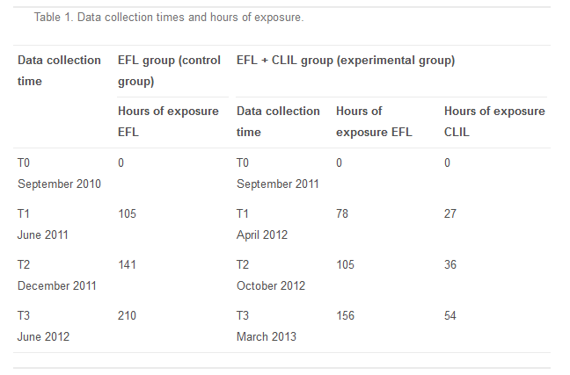
In order to analyze the data longitudinally, four data collection times were organized during two academic years, corresponding to 5th and 6th grades. Data collection for the control group (EFL) started at the beginning of the 5th grade (i.e. September 2010). A year later (i.e. September 2011), data was collected in the experimental group (EFL + CLIL), who were also at the beginning of 5th grade (i.e. T0). This was done in order not to create differences between the same year groups in each of the participating schools, which would have meant an EFL group and an EFL + CLIL group within the same grade and/or class. Data collection was repeated three more times (i.e. T1–T21–T3). Since the experimental group had an additional hour of exposure per week (i.e. CLIL), and in-school exposure was to be kept constant between the groups, the exact moment during the year when data was gathered was different in each group. The amount of CLIL received up to each data collection time represented approximately a fourth of the total exposure at that time.
So as to trace the development of listening and reading skills according to different proficiency levels across the same groups, three levels of proficiency were established based on the total results obtained in the Listening and Reading tests at T0. Students with a mark below 2.8/10 were grouped as Low-achievers, students who obtained between 2.8/10 and 4.3/10 were grouped as Mid-achievers and students who got a mark above 4.3/10 were grouped as High-achievers. The three threshold marks were determined so that the same number of students was included in each of the groups.
The results of the Listening and Reading tests were calculated in percentages of correct answers, and then analyzed using a longitudinal logistic regression model. Intergroup comparisons between the EFL and the EFL + CLIL groups were made at each of the four times. In addition, intragroup analyses were also carried out to see if development along time periods (i.e. T0–T1, T1–T2, T2–T3 and T0–T3) was significant. The same intergroup and intragroup comparisons were made taking into account the three proficiency level groups. As a measure of effect size in the binary response logistic regression model used in the study, the odds ratios (OR) were calculated with their 95% confidence intervals (CI).

5. Results
In regard to the Reading test, and as Table 2 indicates, achievement mean scores improve throughout the period analyzed in both the CLIL (i.e. EFL + CLIL) and the Control group2(i.e. EFL), although mean scores are higher in the Control group, except at T0. Statistically significant differences are observed at T1 and T2, but significance disappears at T3. The odds ratios for T1 and T2 are 0.72 and 0.65 respectively.

Intragroup comparisons show that development is significant for both the CLIL and the Control group from T0 to T1 (31.0%, p < 0.0001; 64.2%, p < 0.0001), from T2 to T3 (25.7%, p < 0.0001; 7.00%, p = 0.0003), and globally from T0 to T3 (73.0%, p < 0.0001; 90.3%, p < 0.0001). Only the Control group significantly improves from T1 to T2 (5.1%, p = 0.119; 8.4%, p < 0.0001). Fig. 1 below illustrates achievement and development of the two groups in the Reading test.
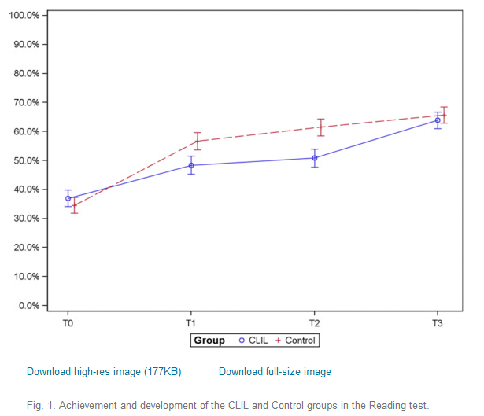

Results from the Listening test are slightly different, as is displayed in Table 3 below. Achievement scores improve substantially in both groups and are higher in the Control group except at T0, and the difference between groups becomes significant at T2 and is maintained at T3. However, the odds ratios for T2 and T3 are 0.74 and 0.76, which weakens the strength of the significance.

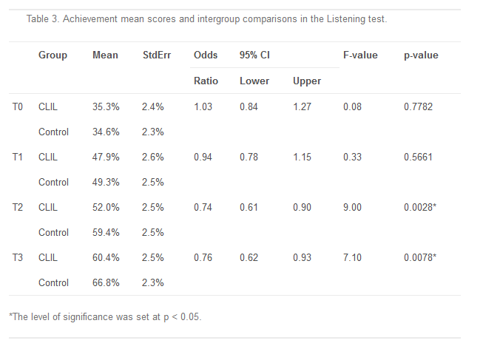
Intragroup comparisons in the Listening test show that development is significant for both the CLIL and the Control group from T0 to T1 (35.9%, p < 0.0001; 42.7%, p < 0.0001), from T2 to T3 (16.1%, p < 0.0006; 12.5%, p = 0.0030), and globally from T0 to T3 (71.2%, p < 0.0001; 93.1%, p < 0.0001). Only the Control group significantly improves from T1 to T2 (8.5%, p = 0.245; 20.3%, p < 0.0001). Fig. 2 below illustrates achievement and development of the two groups in the Listening test.

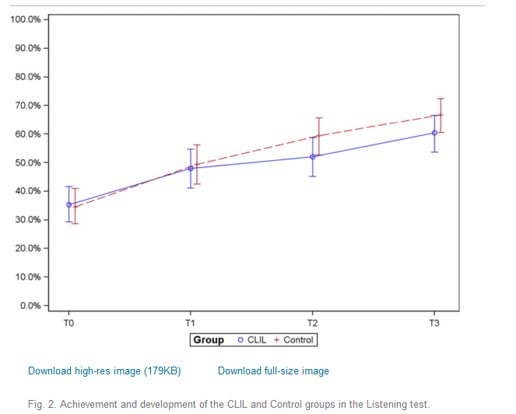

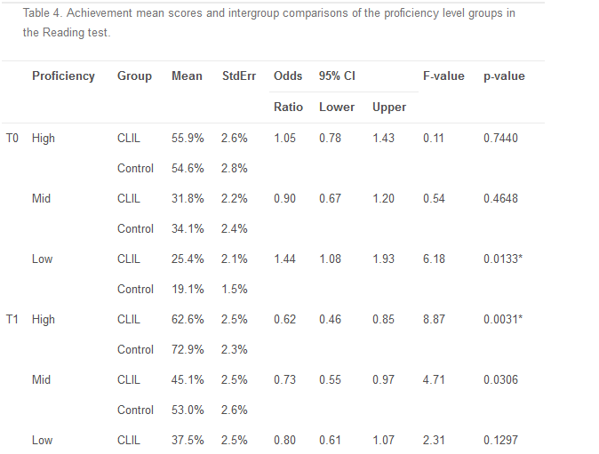
As for the interaction between group and initial proficiency level of the children in the Reading test, Table 4 shows an increasing tendency in all level CLIL and Control groups. In regard to High achievers, mean scores are always higher in the Control group except at T0, and the difference becomes significant at T1, is maintained at T2, and disappears at T3 when the CLIL group shows a remarkable increase. Odds ratio values (i.e. 0.62 and 0.51) moderately corroborate the significant differences observed. Mid-achievers CLIL learners are behind the Control group at all times tested, and the difference becomes significant at T2 and is maintained at T3. The odds ratio value obtained at T2 is 0.53, which moderately corroborates the significant difference but the odds ratio at T3 reaches 0.70, which weakens the relevance of that difference at the end of the study. As for Low-achievers, a significant difference is already observed at T0 in favour of the CLIL group. This significant difference disappears at T1 and T2 but emerges again in favour of the CLIL group at T3. However, the odds ratios are 1.44 and 1.36, which clearly indicate the non-relevance of this significance.

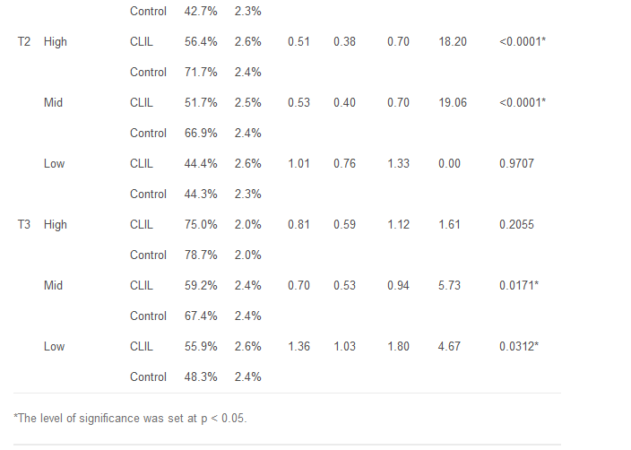
Intragroup comparisons in the two High-achievers groups in the Reading test show significant development from T0 to T1 (12.1%, p = 0.001; 33.4%, p < 0.0001), from T2 to T3 (33.0%, p < 0.0001; 9.8%, p = 0.0002), and globally from T0 to T3 (34.3%, p < 0.0001; 44.1%, p < 0.0001). Both groups of High-achievers experience a decrease from T1 to T2, although it is only significant in the case of the CLIL group (−9.9%, p = 0.0035; −1.6%, p = 0.901). With regard to Mid-achievers, both the CLIL and the Control groups show significant development from T0 to T1 (42.0%, p < 0.0001; 55.3%, p < 0.0001), from T1 to T2 (14.5%, p = 0.0008; 26.2%, p < 0.0001), and globally from T0 to T3 (86.5%, p < 0.0001; 97.4%, p < 0.0001). Only the CLIL group displays significant improvement from T2 to T3 (14.6%, p < 0.0001; 0.7%, p = 0.993). The two groups of Low-achievers show significant improvement from T0 to T1 (47.3%, p < 0.0001; 123.3%, p < 0.0001), and globally from T0 to T3 (120.0%, p < 0.0001; 152.6%, p < 0.0001). Yet only the CLIL Low-achievers group shows significant development from T1 to T2 (18.6%, p = 0.0008; 3.8%, p = 0.745) and from T2 to T3 (25.9%, p < 0.0001; 9.0%, p = 0.071), the second academic year of the study. Fig. 3 below illustrates achievement and development of the six groups in the Reading test.

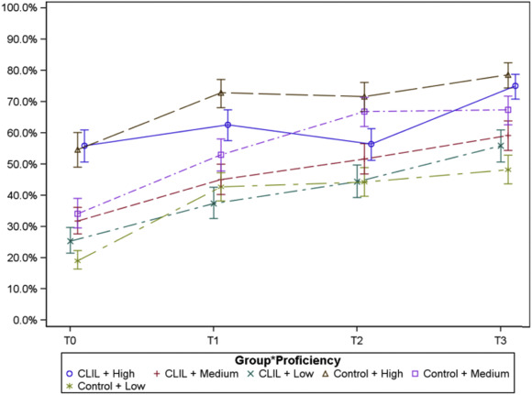

Intergroup comparisons between CLIL and Control proficiency level groups and their achievement mean scores in the Listening test are displayed in Table 5. With respect to High-achievers, the CLIL group is a little ahead of the Control group at T0 but remains behind it the rest of the times. No significant differences are observed between the High-achievers groups. A similar situation occurs in the case of Mid-achievers, where the CLIL group shows a slight advantage at T0, which disappears from then onwards. A significant difference between the two groups emerges at T2 and is maintained at T3 in favour of the Control group and the odds ratio values moderately confirm the significance obtained (i.e. 0.65 and 0.62). In regard to Low-achievers, the CLIL group displays lower mean scores than the Control group at T0, but the situation is reversed at T1. Almost no development is observed from T1 to T2 in the case of the CLIL group and therefore, the Control group displays higher mean scores at T2. Mean scores are almost identical at T3, and no significant differences are observed between the Low-achievers groups at any of the times tested.

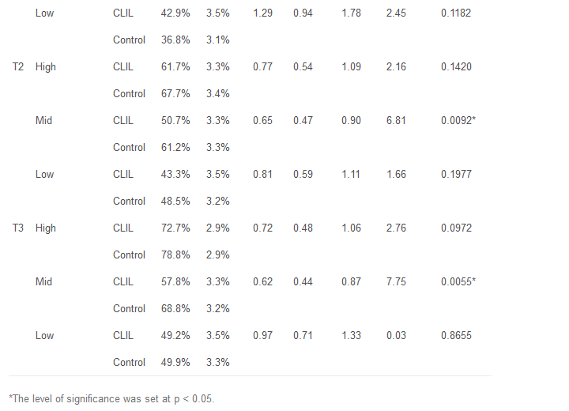
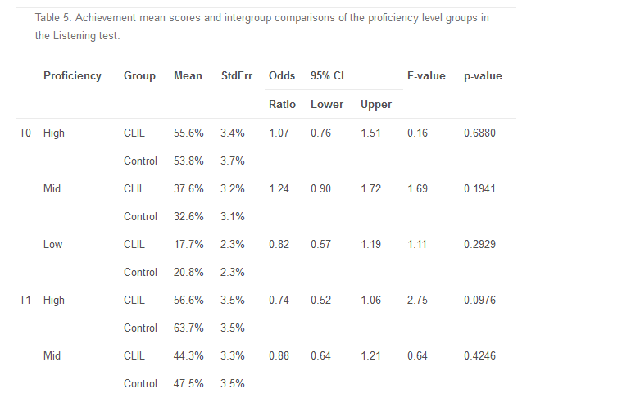

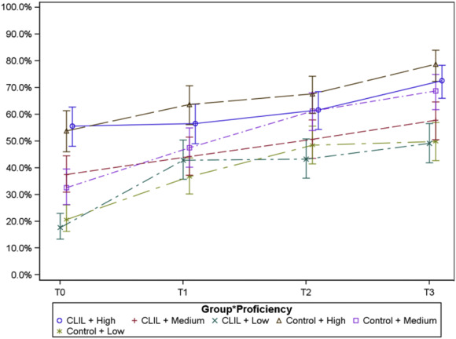
Intragroup comparisons in the two High-achievers groups in the Listening test show significant development through the second year of the study, from T2 to T3 (17.8%, p = 0.0062; 16.3%, p = 0.0107), and globally from T0 to T3 (30.8%, p < 0.0001; 46.3%, p < 0.0001). Yet no significant improvement is observed from T0 to T1 (1.9%, p = 0.9922) in the CLIL group, but marginally significant development is found from T0 to T1 (18.4%, p = 0.0052) in the Control group. No significant development is found from T1 to T2 in either of the groups (9.0%, p = 0.4934; 6.3%, p = 0.7053). As for Mid-achievers, both the CLIL and the Control group display significant global improvement throughout the study, from T0 to T3 (53.8%, p < 0.0001; 110.7%, p < 0.0001). Yet only the Control group develops significantly from T0 to T1 (17.9%, p = 0.1871; 45.7%, p < 0.0001) and from T1 to T2 (14.6%, p = 0.2343; 28.8%, p = 0.0009). No significant improvement is observed in either of the groups from T2 to T3, the second academic year of the study (13.8%, p = 0.1653; 12.3%, p = 0.1378). Both groups of Low-achievers develop significantly from T0 to T1 (142.6%, p < 0.0001; 77.1%, p < 0.0001), and globally from T0 to T3 (178.5%, p < 0.0001; 140.6%, p < 0.0001). Only the Control group shows significant improvement from T1 to T2 (1.0%, p = 0.9994; 31.9%, p = 0.0017), and none of the groups improves significantly from T2 to T3, the second year of the study (13.6%, p = 0.3701; 3.0%, p = 0.9718). Fig. 4 below illustrates achievement and development of the six groups in the Listening test.

6. Discussion
In relation to our first research question, an overview of the key relevant findings revealed that in spite of the progress of both groups throughout the two-year period of the study, the Control group achieved better results in the listening skill than the experimental CLIL group, whereas no significant differences were observed at the end of the study for reading skills. The progress of the groups throughout the study seems to indicate that, keeping the number of hours of exposure constant, both the EFL and the EFL + CLIL approaches had positive effects on the reading competence of young primary language learners. However, during the first year, the Control group significantly outperformed the CLIL group. Significance is still present throughout the second year (T2), although the values of the odds ratio do not indicate strong relevant differences between the groups. At the end of the study (T3), EFL + CLIL students managed to catch up with their EFL counterparts and the significant difference disappears. Although descriptive percentages are still slightly favourable to the Control group, no differences in terms of achievement were observed at the end of the study. Our results seem to call into question some of the early predictions of the purported benefits of CLIL on receptive skills (Dalton-Puffer, 2008) and they are not in line with previous European research studies which reported significantly better reading comprehension skills for CLIL learners (Admiraal et al., 2006, Jiménez Catalan et al., 2006, Pérez-Vidal and Roquet, 2015). Such positive language learning outcomes were possibly the result of not sufficiently controlling the amount of exposure between groups.
The fact that the CLIL group in our study is significantly behind the Control group during the first year of the study may be attributed to several factors. CLIL was implemented for the first time in all the schools involved in the study; therefore, it was also the first time young learners in the CLIL group experienced the new methodological approach. Primary learners require an adaptation period to fully benefit from any new educational practice, which in this case coincides with the first year of the study. Similarly, teachers had to adapt their reading teaching practices towards a more content-oriented approach, which possibly made them concentrate much more on content rather than on form. Reading in CLIL may have initially proved difficult for young CLIL learners trying to cope with understanding and making sense of complex academic concepts, and thus not being able to concentrate on the language itself. Given that the amount of exposure was controlled in the study, children in the Control group were only exposed to EFL lessons, whereas the type of exposure in the CLIL group included both EFL and CLIL lessons, which resulted in less systematic work on language accumulated up to each data collection time.
The fact that the CLIL group improved to the extent of reaching the Control group at the end of the second year may be explained by the acquired experience of both teachers and students, as well as the accumulation of CLIL-type exposure, which might have compensated for the difference in the number of EFL hours that the groups received. This positive tendency observed towards T3 may indicate that the effects of CLIL exposure on young learners’ receptive language competence are not immediate and that CLIL necessarily requires long-term and intense exposure.
The results obtained in the listening tests indicate that the students in the Control group in this study are at an advantage. Even though the Control and CLIL groups progress significantly during the first and the second years of the study, their achievement results vary slightly from those in the reading skills. No significant differences are observed in the first year of the study (T1), and the results throughout the second year (T2) and at the end of the study (T3) are significantly higher in the Control group. However, as in the case of the reading skills, the odds ratios weaken the relevance of the significant p-values, suggesting that the difference between the two groups was not that large. Contrary to initial claims that receptive listening skills would be significantly improved by CLIL (Dalton-Puffer, 2008) and in line with Ruiz de Zarobe's appreciations Ruiz de Zarobe, 2011, Ruiz de Zarobe, 2015, listening learning outcomes remain inconclusive. While Stotz and Meuter (2003) found that CLIL students outperformed non-CLIL students in receptive listening skills, Lasagabaster, 2008, Navés, 2011 and Pérez-Vidal and Roquet (2015) found no differences between groups in their listening competence.
The advantage observed in the Control group at the end of the study may be explained if results are analyzed taking into account the type of CLIL subject involved. As outlined in the Methodology section, two of the schools participating in the study implemented CLIL in the science subject and the remaining two did so in the arts and crafts subject. No significant differences were found between the CLIL science and its Control group at T3 (CLIL: 66.4%, Control: 67.2%, F = 0.09, p = 0.7686). However, the results of the comparison between the arts and crafts group and its Control group at T3 were significantly higher in favour of the Control group (CLIL: 50.6%, Control: 65.5%, F = 9.02, p = 0.0029), which has almost certainly had an effect on the overall results of the sample. The listening competence of the young learners in arts and crafts may have been affected by instructional practices that relied heavily on visual inputs and gestural support in comparison to the science group. As a result, the arts and crafts students did not necessarily have to confront the demands of the language because they could rely on contextual clues to take part in the lesson. Therefore they did not have to develop the necessary strategies that would have let them improve their listening abilities as much as the science students did (Lyster, 2007). In addition, the language used in the arts and crafts lessons was mainly based on instructions, and so did not require as much cognitive effort on the part of the learners as the language used in the science lessons, which was much more complex and demanding (Echevarría, Vogt, & Short, 2010), and thus favoured the learners’ listening comprehension development (see Pladevall-Ballester, in press).
Another potential reason for the higher results obtained by the Control group towards the end of the study might be the limited use of effective listening scaffolding techniques. Listening skills in CLIL require well-designed scaffolding strategies to make it comprehensible (Coyle, 2007, De Graaff et al., 2007, Meyer, 2010). Due to their lack of experience, the teachers involved in the study may not have been able to carry out the right type of listening activities or provide adequate scaffolding to help young learners achieve better listening results in CLIL classes. As no methodological changes were applied to the control group and the textbook-based listening tasks may have been applied in a more suitable and regular way, the students in EFL obtained better results.
Research question 2 set out to investigate the possible differences in achievement and development between the two groups taking into account the learners' initial level of English reading and listening skills. A detailed analysis of the interaction group-proficiency level of the students reveals that, in terms of reading, the scores are always higher for the High and Mid-achievers in the Control group after one year of CLIL implementation. The differences for High achievers are significant during the first year and throughout the second year with odds ratio values that moderately corroborate the relevance of their significance. Yet, as is the case with the results of the whole group, significance disappears at the end of the study (T3), which may indicate that, in spite of the methodological changes, high achievers, keeping the number of hours of exposure the same, manage to catch up with the Control group. The differences for Mid-achievers are still significantly in favour of the Control group during the second year, although the measures of effect indicate that the difference is not that large at the end of the study. Mid-achievers seem to be the least favoured students in the EFL + CLIL context and they are probably the most affected by the changes in the way they approached learning English at the time of the study. Understanding content concepts in a foreign language may have proved to be too difficult for them. Due to their limited language proficiency, the students may require more time than High-achievers to be able to catch up with the language proficiency of their Control counterparts. Additionally, they may require more adequate scaffolding reading strategies to help them make sense of difficult cognitive academic concepts. Similar results might have been expected from Low-achievers because of their limited language proficiency. However, CLIL Low-achievers’ results at T0 were significantly higher than those of their Control group, and although the differences were not significant throughout the study, they reappeared at T3 once again in favour of the CLIL group. The fact that Low-achievers in the CLIL group managed to significantly surpass their control counterparts at the end of the study might not be attributable to their exposure to CLIL because it may have simply resulted from their initial significant advantage. The values obtained from the odds ratio clearly shed some light into the observed significant differences, as they suggest that their significance is not that relevant.
The analysis of the interaction group-proficiency level in the children's listening skills displays no differences at any of the times tested for High and Low achievers, and therefore the development of the children's language learning outcomes may not be attributable to the implementation of CLIL in these two level groups. However, Mid-achievers in the Control group were significantly ahead throughout the second year (T2) and at the end of the study (T3), with odds ratio values which moderately corroborate the significance of the difference. As in the case of reading, and in spite of the general progress, Mid-achievers seem to be the least favoured students in the CLIL context. Mid-achievers in the Control group seem to have benefitted more from a systematic approach to listening skills present in the EFL sessions than from a more contextualized input received in the CLIL sessions. Regardless of the learners' proficiency level at the start of the study, CLIL did not have such a positive influence on listening skills as previous research predicted (Dalton-Puffer, 2008), and therefore the effects of CLIL on listening skills remain inconclusive (Ruiz de Zarobe, 2011, Ruiz de Zarobe, 2015).

7. Conclusions
The context in which the results of this study were obtained is one of a minimal input situation, the primary class, where the exposure to the FL was limited to the EFL (Control group) and EFL + CLIL (CLIL group) sessions. Whereas for the Control group the methodological approach to foreign language learning remained the same, the CLIL group incorporated a new and qualitatively different type of exposure to the foreign language. Although the CLIL group received the additional CLIL hour per week, data collection times ensured equal amount of exposure between groups.
The results obtained at the end of the study show no differences between the CLIL and the Control group regarding reading skills and significant differences in favour of the Control group in relation to listening skills. With regard to development, significant progress is observed in both groups throughout the whole study. These results partly coincide with the ones obtained by Control Mid-achievers, who significantly outperformed their CLIL counterparts in listening and reading skills and by High-achievers in the reading skills at the end of the study.
The results displayed by the study suggest that EFL-only exposure is more effective in the development of young learners’ listening skills in the short-term and that EFL + CLIL exposure makes no difference to the reading skills. However, the positive developmental trend might suggest that language gains in CLIL start being noticed in the longer term. The initial cognitive challenge that young learners have to face when first exposed to CLIL directs their attention to meaning rather than to formal aspects of language. Both children and teachers need to go through an adaptation process that with time and experience will hopefully lead to positive CLIL outcomes which are measurable through the data.
At this point, a number of limitations should be acknowledged. The tests used were general English tests aimed at young learners and not related to science or arts. These tests may not have specifically captured the kind of language progress which occurred in CLIL sessions. However, the study targeted at general language receptive competence and both groups were exposed to EFL classes whereas only one received CLIL exposure. Furthermore, a two-year longitudinal study might not have been long enough to yield more significant results. An additional year of study would have provided a more extensive view of the effects of CLIL. It would have also tackled the transition from primary to secondary education.
In sum, this paper is one of the first attempts to rigorously compare language development in the two instructional approaches by holding exposure constant. CLIL has been claimed to be a beneficial language learning experience but being so contextualized it does not seem to be an instant remedy for foreign language learning deficiencies. For advantageous effects to be tangible in primary school contexts, longer and more intensive exposure might be needed.

Acknowledgements
This research study has been conducted with the support from grant FFI 2010-19997 and FFI 2014-54179-C2-1-P awarded by the Spanish Ministry of Economy and Competitiveness.

References
Admiraal et al., 2006
W. Admiraal, G. Westhoff, K. de BotEvaluation of Bilingual secondary education in The Netherland's: students' language proficiency
Educational Research and Evaluation, 12 (1) (2006), pp. 75-93
CrossRefView Record in ScopusGoogle Scholar
Banegas, 2011
D.L. BanegasA review of CLIL: content and language integrated learning
Language and Education, 25 (2011), pp. 182-185
CrossRefView Record in ScopusGoogle Scholar
Bruton, 2011
A. BrutonIs CLIL so beneficial, or just selective? Re-evaluating some of the research
System, 39 (2011), pp. 523-532
Article
Download PDFView Record in ScopusGoogle Scholar
Bruton, 2013
A. BrutonCLIL: some of the reasons why… and why not
System, 41 (2013), pp. 587-597
Article
Download PDFView Record in ScopusGoogle Scholar
Cenoz et al., 2014
J. Cenoz, F. Genesee, D. GorterCritical analysis of CLIL: taking stock and looking forward
Applied Linguistics, 35 (3) (2014), pp. 243-262
CrossRefView Record in ScopusGoogle Scholar
Coyle, 2007
D. CoyleContent and language integrated learning: towards a connected research agenda for CLIL pedagogies
International Journal of Bilingual Education and Bilingualism, 10 (5) (2007), pp. 543-562
CrossRefView Record in ScopusGoogle Scholar
Coyle, 2012
D. CoyleContent and language integrated learning: language using, learning gains
M. González-Davies, A. Taronna (Eds.), New trends in early foreign language learning, Cambridge Scholars Publishing, Cambridge (2012), pp. 26-34
View Record in ScopusGoogle Scholar
Dalton-Puffer, 2007
C. Dalton-PufferDiscourse in CLIL classrooms
John Benjamins Publishing, Amsterdam (2007)
Google Scholar
Dalton-Puffer, 2008
C. Dalton-PufferOutcomes and processes in content and language integrated learning. (CLIL): current research from Europe
W. Delanoy, L. Volkman (Eds.), Future perspectives in English language teaching, Carl Winter, Heidelberg (2008), pp. 139-157
Google Scholar
Dalton-Puffer et al., 2010
C. Dalton-Puffer, T. Nikula, U. SmitCharting promises premises and research on content and language integrated learning
C. Dalton –Puffer, T. Nikula, U. Smit (Eds.), Language use and language learning in CLIL classrooms, John Benjamins, Amsterdam (2010), pp. 1-19
View Record in ScopusGoogle Scholar
De Graaff et al., 2007
R. De Graaff, G. Koopman, Y. Anikina, G. WesthoffAn observation tool for effective L2 pedagogy in content and language integrated learning (CLIL)
International Journal of Bilingual Education and Bilingualism, 10 (5) (2007), pp. 603-624
CrossRefView Record in ScopusGoogle Scholar
Echevarría et al., 2010
J. Echevarría, M. Vogt, D. ShortMaking content comprehensible for English learners: The SIOP model
Allyn and Bacon, Boston (2010)
Google Scholar
Elsner and Keßler, 2013
D. Elsner, J. KeßlerBilingual education in primary school: Aspects of immersion, CLIL, and bilingual modules
Narr Verläg, Tübingen (2013)
Google Scholar
Järvinen, 2005
H.M. JärvinenLanguage learning in content-based instruction
A. Housen, M. Pierrard (Eds.), Investigations in second language acquisition, Mouton de Gruyter, Berlin (2005), pp. 433-456
View Record in ScopusGoogle Scholar
Jiménez-Catalán and Ruiz de Zarobe, 2009
R.M. Jiménez-Catalán, Y. Ruiz de ZarobeThe receptive vocabulary of EFL learners in two instructional contexts: CLIL versus non-CLIL instruction
Y. Ruiz de Zarobe, R.M. Jiménez-Catalán (Eds.), Content and language integrated learning. Evidence from research in Europe, Multilingual Matters, Bristol (2009), pp. 81-92
View Record in ScopusGoogle Scholar
Jiménez Catalan et al., 2006
R.M. Jiménez Catalan, Y. Ruiz de Zarobe, J. CenozVocabulary profiles of English foreign language learners in English as a subject and as a vehicular language
Vienna English Language Papers, 15 (3) (2006), pp. 23-27
View Record in ScopusGoogle Scholar
Lasagabaster, 2008
D. LasagabasterForeign language competence in content and language integrated courses
The Open Applied Linguistics Journal, 1 (2008), pp. 31-42
View Record in ScopusGoogle Scholar
Lyster, 2007
R. LysterLearning and teaching languages through content: A counterbalanced approach
John Benjamins, Amsterdam (2007)
Google Scholar
Merisuo-Storm, 2006
T. Merisuo-StormDevelopment of boys' and girls' literacy skills and learning attitudes in CLIL education
S. Björklund, K. Mard-Miettinen, M. Bergstrom, M. Sodergard (Eds.), Exploring Dual-Focussed Education. Integrating language and content for individual and societal needs (2006), pp. 176-188
Vaasa, Finland: Vaasan Yliopiston Julkaisuja Selvityksiä Ja Raportteja 132
View Record in ScopusGoogle Scholar
Merisuo-Storm, 2007
T. Merisuo-StormPupils' attitudes towards foreign-language learning and the development of literacy skills in bilingual education
Teaching and Teacher Education, 23 (2) (2007), pp. 226-235
Article
Download PDFView Record in ScopusGoogle Scholar
Meyer, 2010
O. MeyerTowards quality-CLIL: successful planning and teaching strategies
Pulso: Revista de Educación, 33 (2010), pp. 11-29
View Record in ScopusGoogle Scholar
Moreno Espinosa, 2009
S. Moreno EspinosaYoung Learners' L2 word association responses in two different learning contexts
Y. Ruiz de Zarobe, R.M. Jiménez Catalán (Eds.), Content and language integrated learning: Evidence from research in Europe, Multilingual Matters, Bristol (2009), pp. 93-111
Google Scholar
Navés, 2011
T. NavésHow promising are the results of integrating content and language for EFL writing and overall EFL proficiency
Y. Ruiz de Zarobe, J.M. Sierra, F. Gallardo del Puerto (Eds.), Content and foreign language integrated learning. Contributions to multilingualism in European contexts, Peter Lang, Bern (2011), pp. 155-186
View Record in ScopusGoogle Scholar
Navés and Victori, 2010
T. Navés, M. VictoriCLIL in Catalonia: an overview of research studies
Y. Ruiz de Zarobe, D. Lasagabaster (Eds.), CLIL in Spain: Implementation, results and teacher training, Cambridge Scholars Publishing, New Castle upon Tyne (2010), pp. 30-54
View Record in ScopusGoogle Scholar
Ojeda Alba, 2009
J. Ojeda AlbaThemes and vocabulary in CLIL and non-CLIL instruction
Y. Ruiz de Zarobe, R.M. Jiménez-Catalán (Eds.), Content and language integrated learning. Evidence from research in Europe, Multilingual Matters, Bristol (2009), pp. 130-156
Google Scholar
Pérez-Cañado, 2012
M.L. Pérez-CañadoCLIL research in Europe: Past, present and future
International Journal of Bilingual Education and Bilingualism, 15 (3) (2012), pp. 315-341
CrossRefView Record in ScopusGoogle Scholar
Pérez-Vidal and Roquet, 2015
C. Pérez-Vidal, H. RoquetCLIL in context: Profiling language abilities
M. Juan Garau, J. Salazar-Noguera (Eds.), Content-based language learning in multilingual educational environments, Springer, Berlin (2015), pp. 237-255
CrossRefView Record in ScopusGoogle Scholar
Pladevall-Ballester, in press
Pladevall-Ballester, E., CLIL subject selection and young learners’ listening and reading comprehension skills, International Journal of Applied Linguistics, published online 2014 (in press), http://dx.doi.org.zuid.vives.ezproxy.kuleuven.be/10.1111/ijal.12079.
Google Scholar
Ruiz de Zarobe, 2011
Y. Ruiz de ZarobeWhich language competencies benefit from CLIL? an insight into applied linguistics research
Y. Ruiz de Zarobe, J.M. Sierra, F. Gallardo de Puerto (Eds.), Content and foreign language integrated learning: Contributions to multilingualism in European contexts, Peter Lang, Frankfurt-am-Main (2011), pp. 129-153
Google Scholar
Ruiz de Zarobe, 2015
Y. Ruiz de ZarobeThe effects of implementing CLIL in education
J. Garau, J. Salazar-Noguera (Eds.), Content-based language learning in multilingual educational environments, Springer, Berlin (2015), pp. 51-68
CrossRefView Record in ScopusGoogle Scholar
Ruiz de Zarobe and Jiménez-Catalán, 2009
Y. Ruiz de Zarobe, R.M. Jiménez-Catalán
Content and language integrated learning: Evidence from research in Europe, Multilingual Matters, Bristol (2009)
Google Scholar
Seikkula-Leino, 2007
J. Seikkula-LeinoCLIL learning: achievement levels and affective factors
Language and Education, 21 (4) (2007), pp. 328-341
CrossRefView Record in ScopusGoogle Scholar
Stotz and Meuter, 2003
D. Stotz, T. MeuterEmbedded English: integrating content and language in a Swiss primary school project
Le Bulletin Swisse de Linguistique Apliquée, 77 (2003), pp. 83-101
View Record in ScopusGoogle Scholar
¹The period of time between T1 and T2 includes the 10-week summer break, which is why the number of hours of exposure between T1 and T2 is comparatively shorter, but it is important to include T2, since this represents the starting point of the second academic year.
² From now on, the EFL + CLIL group will be referred to as the CLIL group and the EFL group will be referred to as the Control group for clarity purposes.
© 2016 Elsevier Ltd. All rights reserved.

2.2 Bronvermelding
Pladevall-Ballester, E.,Vallbona, A., (2016), CLIL in minimal input contexts: a longitudinal study of primary school learner's receptive skills, pp 37-48
2.3 Bronvermelding bis
1e zin
Vallbona en Pladevall-Ballester (2016) stellen dat “The analysis of the interaction group-proficiency level in the children's listening skills displays no differences at any of the times tested for High and Low achievers, and therefore the development of the children's language learning outcomes may not be attributable to the implementation of CLIL in these two level groups.”
2e zin
“A growing body of empirical research mainly carried out in Europe has explored the possible linguistic benefits of students exposed to CLIL programmes, and compared them to those obtained by students in regular mainstream non-CLIL programmes.” (Vallbona en Pladevall-Ballester,2016)

2.4 Context
Het is een online artikel van Science Direct, een databank die verschillende artikels bijhouden. Het artikel zelf komt uit System, een internationaal tijdschrift over opvoedingstechnieken en toegepaste taal gericht naar de problemen van het leren en lesgeven in vreemde talen. De vaste schrijvers, vaste medewerkers van dit tijdschrift zijn: Xuesong (Andy) Gao, Marta González-Lloret, Ursula Stickler,Lawrence Jun Zhang. Voor mijn artikel werkten ze echter met twee. Het artikel is enkel voor volwassenen, het is te moeilijk voor kinderen om te verstaan. Ten eerste omdat het in een vreemde taal is en anderzijds omdat het over ietwat moeilijkere materie gaat die niet te vatten is voor kinderen. Het is een gericht artikel die wellicht enkel bedoeld is voor volwassenen met onderwijs- of taalachtergrond.
2.5 Auteur
2.5.1 Elisabeth Pladevall-Ballester
Elisabeth is geboren in Sabadell, Catalunya in 1978. Ze bezit een MA in taalkunde van de University College in Londen en heeft een PhD in Engelse taal en taalkunde van de Universiteit Autònoma de Barcelona. Ze is een professor aan Departament de Filologia Anglesa i de Germanística, Facultat de Filosofia i Lletres. Edifici B. Carrer de la Fortuna, Universitat Autònoma de Barcelona (UAB) in Barcelona, Spanje. Haar onderzoek bestond er onder andere in kinderen en volwassenen om een tweede taal aan te leren in tweetalige immersion in schoolcontext, waaronder CLIL valt. Momenteel leidt ze de onderzoeksgroep EFLIC en onderwijst ze ook nog English Grammar en Teaching Methodology. Bovendien is ze ook de Engelse studieprogramma-coördinator.
Research Activities
- 2014-present: Main researcher of the SGR research group EFLIC (English as a Foreign Language in Instructed Contexts) (SGR693).
- 2015-2017: Researcher in the funded project FFI2014-54179-C2-1-P La apropiación del inglés como lengua global en la escuela catalana: Un acercamiento multilingüe, situado y comparativo (APINGLO-CAT) // The appropriation of English as a global language in Catalan schools: A multilingual, situated and comparative approach. Principal Investigator: Eva Codó Olsina.
- 2011-201: Main researcher in the funded research project FFI2010-19997 Los Efectos del Aprendizaje de Contenidos Curriculares y Lenguas Extranjeras (AICLE) en la Adquisición y Desarrollo del Inglés. Un Estudio Longitudinal.
Representative Publications
- Alfonso, C. and Pladevall-Ballester, E. (under review) Effects of focus on form on primary CLIL students’ foreign language performance in task-based oral interaction. Journal of Immersion and Content-Based Language Education.
- Pladevall-Ballester, E. (under review) A longitudinal study of primary school EFL learning motivation in CLIL and non-CLIL settings. Language Teaching Research.
- Pladevall-Ballester, E. (2017) CLIL in Low Proficiency Primary School Settings: The Role of L1 Use and Focus on Form. English as a Global Language Education (EaGLE) Journal, 3 (1): 15-38.
- Pladevall-Ballester, E. and Vraciu, A. (2017) Exploring early EFL: L1 Use in Oral Narratives by CLIL and non-CLIL Primary School Learners. In M. P. García-Mayo (ed.) Learning Foreign Languages in Primary School:Research Insights (pp. 124-148). Multilingual Matters.
- Pladevall Ballester, E. (2016) Developmental asynchrony in the acquisition of subject properties in child L2 English and Spanish. Language Acquisition, 23(4): 387-406.
- Pladevall-Ballester, E. and Vallbona A. (2016) CLIL in minimal input contexts: a longitudinal study of primary school learners’ receptive skills. System, 58: 37-48.
- Pladevall-Ballester, E. (2016) CLIL subject selection and young learners’ listening and reading comprehension skills. International Journal of Applied Linguistics, 26 (1): 52-74
- Pladevall Ballester, E. (2015) Exploring primary school CLIL perceptions in Catalonia: students’, teachers’ and parents’ opinions and expectations. International Journal of Bilingual Education and Bilingualism, 18/1: 45-59.
- Pladevall Ballester, E. (2015) Verbal and non-verbal teacher immediacy and foreign language anxiety in an EFL university course. Porta Linguarum, 23: 9-24.
- Pladevall-Ballester, E. (2013) Adult instructed SLA of English subject properties. Canadian Journal of Linguistics, 58 (3): 465-486.
- Pladevall-Ballester, E. (2012) Child L2 English acquisition of subject properties in an immersion bilingual context. Second Language Research, 28 (2): 217-241.
- Pladevall-Ballester, E. (2010) Child L2 development of syntactic and discourse properties of Spanish subjects, Bilingualism: Language and Cognition, 13 (2): 185-216.
2.5.2 Anna Vallbona
Universiteit waartoe ze behoort: Departament de Filologia i de Didàctica de la Llengua i la Literatura, Facultat d’Educació, Traducció i Ciències Humanes, Universitat de Vic -Universitat Central de Catalunya (UVic-UCC), C Sagrada Familia 7, 08500 Vic, Barcelona, Spain
2.5.3. Kritiek op het zoeken naar informatie over de auteurs
Bij beide auteurs valt echter niet veel af te lezen op de website zelf. Vandaar dat ik heb geprobeerd om wat verder op het net te zoeken. Mijn trefwoorden waren onder andere: Anna Vallbona, Anna Vallbona spanish writer, Anna Vallbona bio, … Alsook heb ik geprobeerd om het in te vullen op verschillende sites (Wikipedia,…) Hier viel er helaas ook niet veel over te vinden. Het is enkel op de website zelf waar je vindt bij welke universiteit ze horen. Van Elisabet valt iets meer terug te vinden op het internet onder andere welke onderzoeken ze heeft gedaan en aan welke boeken ze heeft mee geschreven.
2.6 Structuur
De tekst is niet één lange tekst, maar is opgedeeld in verschillende tussentitels, sommige tussentitels zijn ook nog eens verder onderverdeeld. Tabellen en grafieken komen gretig aan bod. Men start met een inleiding en eindigt met een conclusie. De bibliografie vindt je achteraan terug. Ze verlopen niet helemaal gelijkaardig met het APA-systeem. Je vindt er wel veel van in terug, maar niet allemaal in de juiste volgorde.
2.7 Gelijksoortige info
Zie de hierboven ingevoegde basistekst voor de aangeduide zaken. Geel staat voor vaktermen, rood voor specialisten.
2.8 Lijst met gelijksoortige info
2.8.1 Lijst van organisaties, diensten, voorzieningen
In mijn basistekst zijn geen organisaties, diensten of voorzieningen terug te vinden. Je vindt er enkel iets terug over de Cambridge University. Dit zou je eventueel kunnen zien als een organisatie. Het is een school die een kwalificatietest heeft ontwikkeld. Bovendien is het een universiteit die wereldwijd goed is aangeschreven.
2.8.2 Lijst van regelgevingen
In mijn basistekst zijn geen regelgevingen terug te vinden.
2.8.3 Lijst van specialisten
Daar alle auteurs van de bronvermelding van de basistekst voorkomen in de tekst zelf en dit er meer dan 35 zijn, heb ik er voor gekozen om deze niet allemaal weer te geven. Dit zou ons te ver leiden aangezien het wel duidelijk is hoe het zoekproces werkt. Je hoeft het daarom geen 35 keer uit te voeren. Bovendien zijn niet alle auteurs even bekend en valt er niet altijd iets over te vinden.
Specialist | Korte uitleg | Fotootje
Admiraal W. | Wilfried Admiraal is hoogleraar onderwijskunde bij het ICLON en hoofd van het onderzoeksprogramma 'Student participation, engagement and achievement in online learning in higher education' van het Centre for Education and Learning (CEL) van de strategische alliantie tussen de universiteiten van Leiden, Delft en Rotterdam.  Zijn onderzoeksinteresse gaat uit naar de combinatie van Onderwijswetenschappen, Sociale psychologie en de inzet van technologie.
Banegas D.L. | Banegas is afgestudeerd als onderwijzer Engels in Entre Ríos (Argentina) in 2000 en is begonnen met werken als onderwijzer op een middelbare school in Esquel. In 2008 won hij een British Council Hornby Scholarship om de MA in English Language Teaching at Warwick University te ondernemen.
Cenoz J. | University of the Basque Country, Euskal Herriko Unibertsitatea, Department of Research Methods in Education, faculteitslid | 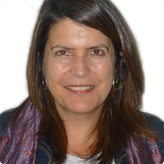
Coyle D. | Do is een internationaal expert in CLIL na haar carrière te hebben gespendeerd als taalonderwijzeres in tal van scholen in the VK en in Frankrijk alsook als an academic, werken en onderzoeken naar manieren om de ervaring van leerlingen in klassen waar talen worden gebruikt te verbeteren.
Dalton-Puffer C. | University of Vienna, English Department, faculteitslid en professor
Lasagabaster D. | David Lasagabaster is professor van toegepaste taalkunde aan de university of the Basque Country. Zijn onderzoeksinteresses gaan over bilingualiteit, multilingualiteit, taalattitudes en motivatie, CLIL, EFL, EMI and internationalisatie in Higher Education.
Merisuo-Storm T. | Tuula Merisuo-Storm werkt momenteel aan het Department of Teacher Education, University of Turku. Tuula doet onderzoek in Didactics and Educational Assessment. Haar meest recente publicatie is 'Boys’ and Girls’ Reading Skills and Attitudes During the First Six School Years'.
Meuter T. | Management role:  Head, Student and Employee Counselor SML  Position at the ZHAW:  Senior Lecturer  Student and Employee Counselor at SML  Head of Ethics Commission at SML
Pérez-Cañado M.L. | Universidad de Jaén | UJAEN · Department of English Philology
Ruiz de Zarobe Y. | Universidad del País Vasco / Euskal Herriko Unibertsitatea | UPV/EHU · English Studies | 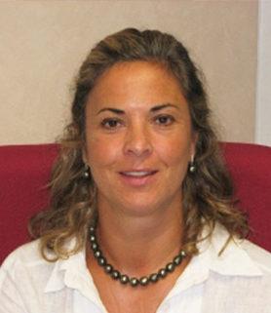
Seikkula-Leino J. | University of Turku | UTU | 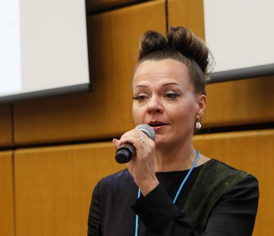

2.7.4 Lijst van vaktermen
Begrippen uit de tekst | Vertaling | Betekenis
English as a foreign language (EFL) | Engels als een vreemde taal | Betekenis is duidelijk
Receptive skills | Receptieve vaardigheden | Deze omvatten leren en kijken/luisteren.
Bilingual | Tweetalig | Betekenis is duidelijk
Tuition | Onderwijs, vooral privé | Betekenis is duidelijk
Proficiency | Vaardigheid | Betekenis is duidelijk
Syntactic | Syntactisch | Volgens de regels van de grammatica
Empirical | Empirisch | Als iets gebaseerd is op een waarneming
Lexical | Lexicaal | Wat te maken heeft met woordenschat
Cross-sectional | Cross-sectioneel | Komt van cross-sectioneel onderzoek, ook wel transversaal onderzoek, hier wordt ieder individu in een groep eenmaal en op hetzelfde tijdstip geobserveerd of gemeten.
Lexico-grammatical | Lexico-grammaticaal | Komt van lexicologie: de leer van woorden. In dit geval gaat het dus over een combinatie van grammatica en woordenschat
Pedagogical | Pedagogisch | Komt van pedagogiek of opvoedkunde wat de studie van de manier waarop volwassenen jeugdigen grootbrengen met een bepaald doel is
Low achievers | Lage uitvoerders | Leerlingen die lager dan 2,8/10 haalden voor de leestesten, term uit dit specifiek onderzoek
Mid achievers | Midden uitvoerders | Leerlingen die tussen de 2,8/10 en 4,3/10 behaalden voor de leestesten, term uit dit specifiek onderzoek
High achievers | Hoge uitvoerders | Leerlingen die boven de 4,3/10 haalden voor de leestesten, term uit dit specifiek onderzoek
State-funded private schools | Door de overheid gesubsidieerde scholen | Betekenis is duidelijk
Cambridge young learner’s tests | Geen vertaling | Dit is een Engelse kwalificatietest voor jonge leerlingen bestaande uit drie deeltesten
Movers test | Geen vertaling | De Movers test is de tweede test van de Cambridge young learner’s tests
Flyers test | Geen vertaling | De Flyers test is de derde test van drie Cambridge Engelse kwalificatietesten voor jonge leerlingen
Binary response logistic regression model | Geen vertaling | Het is een model waarin men het heeft over regressie-analyse, dit is een statistische techniek voor het analyseren van gegevens waarin sprake is van een specifieke samenhang, aangeduid als regressie. De binary response staat voor het beschrijven tot de mogelijkheid van antwoord.
Odds ratios | Geen vertaling | Verhouding tussen twee wedverhoudingen of odds. De wedverhouding is de verhouding tussen de waarschijnlijkheid dat een gebeurtenis voorvalt en de waarschijnlijkheid dat ze niet voorvalt
Confidence intervals | Betrouwbaarheidsinterval | Term in de statistiek die staat voor intervalschatting voor een parameter.

2.7.5 Lijst van soorten bronnen
De meeste bronnen die in de bibliografie voorkomen zijn tijdschriftartikels, verder hebben we ook wat boeken. Vandaar kunnen we ze zoals u hier onderaan vindt, onderverdelen op basis van het tijdschrift (ook nog eens verder ingedeeld naargelang de naam van het tijdschrift) en het boek. Het is vaak al duidelijk aan de hand van de bron of het gaat om een tijdschriftartikel of niet, de naam van het tijdschrift staat er namelijk altijd bij. Je hoeft daarom het tijdschrift niet te kennen, vaak is het zelf al duidelijk dat het gaat om een tijdschrift in plaats van om een boek. Bijvoorbeeld aan de hand van het volume, aan de hand van een extra titel. Ze werden allemaal achteraan opgenomen en per bron overlopen. De bronnen staan ongeveer in APA-stijl. Er zijn enkele zaken die anders zijn, zo staan de initialen van de voornaam voor de familienaam. Vandaar dat ik voor elke bron nog eens apart de bronvermelding in APA-stijl heb genoteerd. De bronnen kan je ook apart op het internet nog eens in detail bekijken. Ook in de tekst zelf zijn geregeld bronvermeldingen te vinden. Zoals we gezien hebben worden deze in de tekst enkel weergegeven aan de hand van de auteur en publicatiejaar.
Boeken
Ruiz de Zarobe,Y., Sierra, J.M., Gallardo del Puerto, F., (2011) Content and foreign language integrated learning. Contributions to multilingualism in European contexts,(2011), pp. 155-186
Echevarría, J., Vogt, M., Short, D., (2010) Making content comprehensible for English learners: the SIOP model. (2010)
Elsner, D., Keßler, J., (2013) Bilingual education in primary school: Aspects of immersion, CLIL, and bilingual modules
Lyster, R., (2007) Learning and teaching languages through content: A counterbalanced approach. Amsterdam: John Benjamins
Moreno Espinosa, S., (2009) Young learner’s L2 word association responses in two different learning contexts. Content and language integrated learning: evidence from research in Europe. Bristol: Multilingual Matters, pp. 93-111
Navés, T. (2011) How promising are the results of integrating content and language for EFL writing and overall EFL proficiency. Content and foreign language integrated learning. Contributions to multilingualism in European contexts. Bern: Peter Lang, pp. 155-186
Ruiz de Zarobe, Y., Sierra, J.M., Gallardo de Puerto, F., (2011) Which language competencies benefit from CLIL? an insight into applied linguistics research. Content and foreign language integrated learning. Contributions to multilingualism in European contexts. Frankfurt-am-Main: Peter Lang, pp. 129-153
Tijdschriften
------Springer
Pérez-Vidal, C., Roquet, H. (2015). CLIL in context : profiling language abilities. Content-based language learning in multilingual educational environments. Berlin: Springer, pp. 237-255
Ruiz de Zarobe, Y., (2015). The effects of implementing CLIL in education. Content-based language learning in multilingual educational environments, Berlin: Springer, pp. 51-68
------Revista de Educación
Meyer, O., (2010). Towards quality-CLIL: successful planning and teaching strategies. Pulso: Revista de Educación, 33, pp. 11-29
-------Le Bulletin Swisse de Linguistique Appliquée
Stotz, D., Meuter, T., (2003) Embedded English: integrating content and language in a Swiss primary school project, Le Bulletin Swisse de Linguistique Apliquée, 77, pp. 83-101
------Cambridge Scholar Publishing
Ruiz de Zarobe,Y., Lasagabaster, D. (Eds.), CLIL in Spain: Implementation, results and teacher training. Cambridge Scholars Publishing, (2010), pp. 30-54
Coyle, D., Content and language integrated learning: towards a connected research agenda for CLIL pedagogies. Cambridge Scholars Publishing, (2007), 10, pp.543-562
Coyle, D., Content and language integrated learning: language using, learning gains. Cambridge Scholar Publishing, (2012), pp. 26-34
Navés, T., Victori, M., (2010) CLIL in Catalonia: an overview of research studies. CLIL in Spain: Implementation, results and teacher training, New Castle upon Tyne: Cambridge Scholars Publishing,, pp. 30-54
------John Benjamins Publishing
Dalton-Puffer, C., Discourse in CLIL classrooms. John Benjamins Publishing, (2007)
Dalton-Puffer, C., Charting promises premises and research on content and language integrated learning. John Benjamins, (2010), pp.1-19
------Multilingual Matters
Y. Ruiz de Zarobe, R.M. Jiménez-Catalán (Eds.), Content and language integrated learning. Evidence from research in Europe, Multilingual Matters, Bristol (2009), pp. 130-156
Ojeda Alba, J., (2009). Themes and vocabulary in CLIL and non-CLIL instruction. Content and language integrated learning. Evidence from research in Europe,Bristol: Multilingual Matters, pp. 130-156
Jiménez-Catalán,R.M.,Ruiz de Zarobe, Y., (2009). The receptive vocabulary of EFL learners in two instructional contexts: CLIL versus non-CLIL instruction. Content and language integrated learning. Evidence from research in Europe,Bristol: Multilingual Matters, pp. 81-92
Ruiz de Zarobe, Y., Jiménez-Catalán, R.M., (2009) Content and language integrated learning: Evidence from research in Europe, Bristol: Multilingual Matters
------Language and Education
Banegas, D.L., A review of CLIL: content and language integrated learning.
Language and Education, (2011), 25, pp. 182-185

Seikkula-Leino, J., (2007).CLIL learning: achievement levels and affective factors, Language and Education, 21, pp. 328-341

------Educational research and evaluation
Admiraal, W., Westhoff, G., de Bot, K., Evaluation of Bilingual secondary education in The Netherland's: students' language proficiency. Educational Research and Evaluation (2006),12, pp 75-93
------System
Bruton, A., Is CLIL so beneficial, or just selective? Re-evaluating some of the research. System, (2011), 39, pp 523-532
Bruton A., CLIL: some of the reasons why… and why not. System, (2013), 41, pp 587-597
------Applied Linguistics
Cenoz, F., Critical analysis of CLIL: taking stock and looking forward. Applied Linguistics, (2014), 26, pp. 243-262
------International Journal of Bilingual Education and Bilingualism
De Graaff, R., (2017).An observation tool for effective L2 pedagogy in content and language integrated learning (CLIL). International Journal of Bilingual Education and Bilingualism, 10, pp.603-624
Pérez Cañado, M.L.,(2012). CLIL research in Europe: past, present and future. International Journal of Bilingual Education and Bilingualism, 15, pp. 315-341
------Future perspectives in English language teaching
Dalton-Puffer, C., Outcomes and processes in content and language integrated learning. (CLIL): current research from Europe. Future perspectives in English language teaching, (2008), pp. 139-157
------Mouton de Gruyter
Järvinen, H.M., (2005). Language learning in content-based instruction. Investigations in second language acquisition, Berlin :Mouton de Gruyter, pp. 433-456

------Vienna English language papers
Jiménez Catalan, R.M., Ruiz de Zarobe, Y., Cenoz, J., (2006). Vocabulary profiles of English foreign language learners in English as a subject and as a vehicular language, Vienna English Language Papers, 15, pp. 23-27
------The open applied linguistics journal
Lasagabater, D., (2008). Foreign language competence in content and language integrated courses. The Open Applied Linguistics Journal,1,pp. 31-42
------International journal of applied linguistics
Pladevall-Ballester, E., (2014).CLIL subject selection and young learners’ listening and reading comprehension skills, International Journal of Applied Linguistics
------ Integrating language and content for individual and societal needs
Merisuo-Storm, T., (2006). Development of boys' and girls' literacy skills and learning attitudes in CLIL education. Exploring Dual-Focussed Education. Integrating language and content for individual and societal needs, pp. 176-188
------Teaching and teacher education
Merisuo-Storm, T., (2007). Pupils' attitudes towards foreign-language learning and the development of literacy skills in bilingual education. Teaching and Teacher Education, 23, pp. 226-235
2.7.6 Lijst met top 5 van bronnen
Bron nummer 1
Bruton, A., (2013). CLIL: some of the reasons why… and why not. System, 41, 587-597
Ik heb voor deze bron gekozen omdat ik graag eens de voor-en nadelen van CLIL had geweten om zo tot een ‘conclusie’ te kunnen komen of dit type van onderwijs een meerwaarde heeft aan onze samenleving of niet.
Bron nummer 2
Echevarría, J.,Vogt,M., Short, D., (2010). Making content comprehensible for English learners: The SIOP model.
Ik heb voor volgende bron gekozen omdat ik het belangrijk vind dat de leerstof wel nog altijd verstaanbaar is. Dat je alle kleine details kunt begrijpen ook al zijn ze in een andere taal. Althans ik moet elk klein stukje van de tekst verstaan vooraleer ik de ‘bigger picture’ kan begrijpen. Hoe ze dit aanpakken, lijkt me erg interessant. Vandaar dus deze bron.
Bron nummer 3
Elsner, D., Keßler, J. (2013). Bilingual education in primary school: Aspects of immersion, CLIL and bilingual modules.
Als volgt, heb ik voor deze bron gekozen omdat ik graag wil weten hoe CLIL werkt in de kleuterklas. Volgens mij kan het aanleren van een vreemde taal op jonge leeftijd een positieve impact hebben en kan je op lange termijn de taal beter spreken en verstaan.
Bron nummer 4
Banegas, D.L., (2011). A review of CLIL: content and language integrated learning. Language and Education, 25, 182-185
Als vierde bron heb ik bovenstaande bron gekozen om kort eens een schets te hebben van hoe CLIL het er tot nu toe heeft van afgebracht.
Bron nummer 5
Coyle, D., (2012). Content and language integrated learning: language using, learning gains. Cambridge Scholars Publishing, 26-34
Tot slot heb ik gekozen voor dit tijdschriftartikel omdat ik graag eens wou nagaan welke impacten het heeft gehad op het leren en of het effectief iets heeft opgebracht.
Stap 3: Beschikkingen krijgen en meer zoeken
3.1 De concrete vindplaats van de bronnen uit je basistekst

Bron | Locatie | Naam databank/website
Bruton, A., (2013). CLIL: some of the reasons why… And why not. System, 41, 587-597 | Geen fysieke locatie via LIMO | Via LIMO:  www.sciencedirect.com
Echevarría, J.,Vogt,M., Short, D., (2010). Making content comprehensible for english learners: the SIOP model. | Geen fysieke locatie in de bibliotheken, op internet kan je het boek wel vinden, maar dat zijn enkel websites waarop je het boek kan kopen | Geen fysieke locatie in de bibliotheken, op internet kan je het boek wel vinden, maar dat zijn enkel websites waarop je het boek kan kopen
Elsner, D., keßler, J. (2013). Bilingual education in primary school: aspects of immersion, CLIL and bilingual modules. | Geen fysieke locatie via LIMO | Via Google: www.tandfonline.com  (heb je toegang nodig om het volledige artikel te bekijken)
Banegas, D.L., (2011). A review of CLIL: content and language integrated learning. Language and education, 25, 182-185 | Geen fysieke locatie via LIMO | Via Google:  www.academia.edu  (kan je zonder toegang bekijken)
Coyle, D., (2012). Content and language integrated learning: language using, learning gains. Cambridge scholars publishing, 26-34 | Geen fysieke locatie via LIMO | Via Google:  www.researchgate.net  (heb je toegang nodig om het volledige artikel te bekijken)
De Graaff, R., An observation tool for effective l2 pedagogy in content and language integrated learning (clil). International journal of bilingual education and bilingualism, (2007), 10, pp.603-624 | Geen fysieke locatie via LIMO | Via Google:  www.tandfonline.com  (heb je toegang nodig om het volledige artikel te bekijken)
Elsner, D., Keßler, J., Bilingual education in primary school: aspects of immersion, CLIL, and bilingual modules, (2013) | Geen fysieke locatie via LIMO | Via Google:  Www.tandfonline.com  (heb je toegang nodig om het volledige artikel te bekijken)
Coyle, d., content and language integrated learning: towards a connected research agenda for clil pedagogies. Cambridge scholars publishing, (2007), 10, pp.543-562 | Geen fysieke locatie via LIMO | Via Google:  Www.tandfonline.com  (heb je toegang nodig om het volledige artikel te bekijken)
Dalton-puffer, C., Discourse in clil classrooms. John benjamins publishing, (2007) | Via LIMO:  Geen bezitsgegevens gevonden in de campusbibliotheek | Via Google:  Www.unifg.it  (kan je zonder toegang bekijken)
Elsner, D.,Keßler, J., Bilingual education in primary school: aspects of immersion, clil, and bilingual modules, (2013) | Geen fysieke locatie via LIMO | Via Google:  Www.researchgate.net  (heb je toegang nodig om het volledige artikel te bekijken)
Ruiz de Zarobe, Y., Sierra, J.M., Gallardo del Puerto, F., content and foreign language integrated learning. Contributions to multilingualism in european contexts,(2011), pp. 155-186 | Geen fysieke locatie via LIMO | Via Google:  Www.onlinelibrary.wiley.com  (heb je toegang nodig om het volledige artikel te bekijken)
Admiraal, W., Westhoff, G., de Bot, K., Evaluation of bilingual secondary education in the netherland's: students' language proficiency. Educational research and evaluation (2006),12, pp 75-93 | Geen fysieke locatie via LIMO | Via Google:  Www.dspace.library.uu.nl  (kan je zonder toegang bekijken)
Ruiz de Zarobe, Y., Lasagabaster, D. (eds.), Clil in spain: implementation, results and teacher training. Cambridge scholars publishing, (2010), pp. 30-54 | Geen fysieke locatie via LIMO | Via Google:  Www.cambridgescholars.com  (kan je zonder toegang bekijken)
Cenoz, F., Critical analysis of clil: taking stock and looking forward. Applied linguistics, (2014), 26, pp. 243-262 | Geen fysieke locatie via LIMO | Via Google:  www.academia.edu  (kan je zonder toegang bekijken)
Bruton, A., Is CLIL so beneficial, or just selective? Re-evaluating some of the research. System, (2011), 39, pp 523-532 | Geen fysieke locatie via LIMO | Via LIMO:  www.sciencedirect.com  (kan je zonder toegang bekijken)

3.2 Auteurs van je basistekst
Veel heb ik van de auteurs van mijn gekozen basistekst niet gevonden. Van Pladevall-Ballester kon je wel zien dat ze aan veel publicaties heeft bijgedragen. Ik zou ze wel een autoriteit kunnen noemen op het vlak van CLIL. Aangezien niet veel over Vallbona te vonden valt, focus ik mij nu enkel op Pladevall-Ballester.
3.2.1 Andere werken in de bibliotheek
Van de auteur van mijn gekozen artikel zijn echter geen fysieke exemplaren in de bibliotheek te vinden. Hoe heb ik dit uitgezocht? Ik ben naar LIMO gegaan en heb de naam van de auteur ingegeven. Ik heb de zoekresultaten willen filteren op ‘fysieke exemplaren’. Of te wel kon ik dit niet, of te wel stond het boek bij fysieke exemplaren, maar was ze toch niet beschikbaar op een locatie.
3.2.2 Sterauteurs
Sterauteur 1: Yolanda Ruiz de Zarobe
ONLINE: Ruiz de Zarobe, Y., (2009) Content and language integrated learning
ONLINE: Ruiz de Zarobe, Y., (2010) CLIL in Spain
ONLINE: Ruiz de Zarobe, Y., (2016) Multilingualism and L2 Acquisition: New perspectives on current research

Sterauteur 2: Christiane Dalton-Puffer
ONLINE: Dalton-Puffer, C.,(2010). Language Use and Language Learning in CLIL classrooms
ONLINE: Dalton-Puffer, C., (2015). The role of different tasks in CLIL student’s use of evaluative language. System,54, pp. 69-79
ONLINE: Dalton-Puffer, C., (2007). Discourse in Content and Language Integrated Learning (CLIL) Classrooms
Zoekproces
Ik heb in mijn bronnenlijst bekeken welke auteurs het meest voorkomen. In mijn geval waren dat Ruiz de Zarobe en Dalton-Puffer. Vervolgens heb ik online en op Limo de auteur ingetypt en de resultaten bekeken. Hieruit heb ik een aantal boeken genomen. Er zit bij Christiane echter ook nog een tijdschriftartikel bij omdat het derde boek die ik ging nemen ietsje te veel afweek van mijn thema. Het ging over hoe de Engelse taal doorheen de geschiedenis is geëvolueerd, maar aangezien CLIL niet per se in het Engels hoeft te zijn, wou ik dit niet als onderdeel nemen. Vandaar dat het laatste een tijdschriftartikel is. Omdat ik niet fysiek in de bib ben opzoek gegaan en de boeken in LIMO geen fysieke locatie hebben alsook niet te vinden zijn in andere bibliotheken (waarvan ik de catalogus online heb geraadpleegd), is de vindplaats van de meeste boeken online.
Het laatste boek van Dalton-Puffer is echter online in LIMO te vinden, maar kan je niet online bekijken. Aangezien het boek ook niet te vinden is op een locatie, moet je het boek online kopen om het fysiek in je handen te hebben. In principe is de vindplaats hier dus online ook al kan je het niet online bekijken. Bij haar eerste boek is het niet terug te vinden in LIMO, maar wel op het gewone internet. Ook hier kan je het weer niet bekijken en moet je het dus fysiek hebben om te kunnen bezichtigen.
3.3 Het colofon
Op de voorflap vind je de naam van het boek terug, door wie het geschreven is en de term SLA samen met de afkorting (= Second Language Acquisition). De uitleg van deze term vind je er niet terug, maar heb ik zelf nog eens opgezocht: het proces waarbij mensen een tweede taal aanleren.
Uitgever: Channel View Publications
Het jaar van uitgave: mei 2009
Eventueel de vertaler: het boek is geschreven in het Engels en is dus niet vertaald
Eventueel de illustrator: er zijn geen illustraties aanwezig, vandaar is er dus ook geen illustrator De drukker, soms ook de binder: de naam van de drukker en/of binder vind ik nergens terug. (Ik heb apart online proberen te zoeken, gezocht op LIMO, gezocht op andere sites die het boek te koop aanbieden, maar heb het helaas nergens gevonden.)
Het soort papier : het boek is een paperback en is dus van licht papier gemaakt
Het lettertype: het is geen extra groot lettertype, volgens mij is het Times New Roman
De oplage: het boek is van de eerste druk

3.4 Zoek nu verder buiten je basistekst
3.4.1 Boeken
Zoekresultaat 1
------Zoekproces
Op LIMO heb ik gewoonweg mijn zoekterm (CLIL) in verband met mijn thema ingegeven. Vervolgens heb ik de gevonden resultaten gefilterd op boeken. Hieruit heb ik een boek gekozen die me aanstond. De titel leek me interessant! Wellicht gaat het over de vaardigheden die je leert bij het volgen van CLIL.
------Aantal resultaten
Qua boeken waren er 67 resultaten. Het is echter wel zo dat er tussen de resultaten van boeken ook eindwerken zaten…
------Bronvermelding
Dale, L., Van Der Es, W., Tanner, R. (2010). CLIL skills, Leiden: ICLON
Zoekresultaat 2
------Zoekproces
Op LIMO heb ik gewoonweg mijn zoekterm (CLIL) in verband met mijn thema ingegeven. Vervolgens heb ik de gevonden resultaten gefilterd op boeken. Hieruit heb ik een boek gekozen die me aanstond. Het boek is zeer recent en is een hulpbron naar leerkrachten toe.
------Aantal resultaten
Qua boeken waren er 67 resultaten. Het is echter wel zo dat er tussen de resultaten van boeken ook eindwerken zaten…
------Bronvermelding
Martens, L., (2017). Klaar voor CLIL: het CLIL-handboek voor Vlaanderen en Nederland, Leuven: Acco
Zoekresultaat 3
------Zoekproces
Op LIMO heb ik gewoonweg mijn zoekterm (CLIL) in verband met mijn thema ingegeven. Vervolgens heb ik de gevonden resultaten gefilterd op boeken. Hieruit heb ik een boek gekozen die me aanstond. Voor dit boek heb ik gekozen omdat het iets anders is dan de andere twee. Het is een schoolboek/didactisch materiaal en gaat over de doelen die men wil stellen in Europa. Het is echter wel wat ouder.
------Aantal resultaten
Qua boeken waren er 67 resultaten. Het is echter wel zo dat er tussen de resultaten van boeken ook eindwerken zaten…
------Bronvermelding
Marsh, D., (2007). Diverse contexts – converging goals: CLIL in Europe, Frankfurt am Main: Peter Lang

3.4.2 Artikels uit vaktijdschriften
Zoekresultaat 1
------Zoekproces
Ook hier weer hetzelfde. Opnieuw de zoekterm ingeven in LIMO, maar dan filteren op artikels. Ik heb het eerste artikel gekozen omdat me wel interessant leek om de vergelijking te maken tussen mensen die CLIL leren en mensen die geen CLIL-lessen volgen. Op die manier kan je ook bekijken welke invloed CLIL heeft. Alsook een recent artikel!
------Aantal resultaten
Er zijn 940 resultaten te vinden zoekend op artikels.
------Bronvermelding
Jiménez Catalán, R., Agustín Llach, M., (2017). CLIL or time? Lexical profiles of CLIL and non-CLIL EFL learners, System, 66, pp. 87-99
Zoekresultaat 2
------Zoekproces
Ook hier weer hetzelfde. Opnieuw de zoekterm ingeven in LIMO, maar dan filteren op artikels. Het leek me wel eens leuk om te weten hoe ze CLIL in de toekomst zien en welke uitdagingen ze daarvoor onder handen moeten nemen.
------Aantal resultaten
Er zijn 940 resultaten te vinden zoekend op artikels.
------Bronvermelding
Van de Craen, P., Surmont, J., Struys, E., (2018). CLIL, zei u? Ja, CLIL, in Vlaanderen, België en Europa: uitdagingen en perspectieven, Impuls voor onderwijsbegeleiding, 3, pp. 123-130
Zoekresultaat 3
------Zoekproces
Ook hier weer hetzelfde. Opnieuw de zoekterm ingeven in LIMO, maar dan filteren op artikels. En dan een artikel naar keuze uitkiezen. Ik heb voor dit artikel gekozen omdat ik het tof vind om alles eens te evalueren en te kijken hoe het ervoor staat.
------Aantal resultaten
Er zijn 940 resultaten te vinden zoekend op artikels.
------Bronvermelding
Bruton, A., (2011). Is CLIL so beneficial, or just selective? Re-evaluating some of the research, System, 39, pp. 523-532

3.4.3 Eindwerken
Zoekresultaat 1
------Zoekproces
Hier komt het ook op hetzelfde neer. De zoekterm ingeven en filteren op eindwerken. Is it worth all the fame?: is een goeie vraag om je te stellen. Vandaar mijn keuze.
------Aantal resultaten
Er zijn 80 zoekresultaten terug te vinden.
------Bronvermelding
Verlooy, K., (2011). An in depth research of the possibilities of CLIL and how to implement CLIL in the school curriculum: Is CLIL worth all the fame? [bachelorproef], Vorselaar: katholieke hogeschool Kempen. Geraadpleegd via LIMO.be
Zoekresultaat 2
------Zoekproces
Hier komt het ook op hetzelfde neer. De zoekterm ingeven en filteren op eindwerken. Deze keer heb ik gekozen de effecten dat CLIL heeft op de orale vaardigheden van kinderen.
------Aantal resultaten
Er zijn 80 zoekresultaten terug te vinden.
------Bronvermelding
Bret Blasco, A., (2011). Implementing CLIL in a primary school in Spain: the effects of CLIL on L2 English learner’s oral production skills [bachelorproef]. Geraadpleegd via LIMO.be
Zoekresultaat 3
------Zoekproces
Hier komt het ook op hetzelfde neer. De zoekterm ingeven en filteren op eindwerken. Dit eindwerk gaat over CLIL in theorie en in praktijk!
------Aantal resultaten
Er zijn 80 zoekresultaten terug te vinden.
------Bronvermelding
López Boncompte, M., (2017). Task based language teaching in CLIL theory and application [bachelorproef]. Geraadpleegd via LIMO.be

3.4.4 Onderzoeksliteratuur
Zoekresultaat 1
------Zoekproces
Omdat ik op LIMO niets vond en LIRIAS niet werkte, heb ik op het internet ‘onderzoeksrapport CLIL’ ingetypt. Dit leverde volgend resultaat op door door te klikken op de website die als eerste resultaat verscheen.
------Aantal resultaten
Het aantal resultaten die op het internet verschenen, waren er 562. Let op! Zoals eerder vermeld zullen niet alle resultaten valide zijn.
------Bronvermelding
Twee jaar CLIL in het Vlaams secundair onderwijs: een evaluatie (2017) Onderwijsinspectie Vlaanderen
Zoekresultaat 2
------Zoekproces
Door verder te zoeken op de vorige website van onderwijs Vlaanderen ben ik op een ander onderzoeksrapport in verband met CLIL gekomen.
------Aantal resultaten
Aangezien deze bron van dezelfde website komt is het aantal resultaten hetzelfde als hierboven.
------Bronvermelding
Wetenschappelijke begeleiding en evaluatie van de CLIL-projecten in het secundair onderwijs in Vlaanderen, (2011),Vlaamse Overheid

Zoekresultaat 3
------Zoekproces
Helaas heb ik geen derde zoekresultaat gevonden voor onderzoeksrapporten. Jammer dat Lirias niet werkte.
------Aantal resultaten
Helaas heb ik geen derde zoekresultaat gevonden voor onderzoeksrapporten. Jammer dat Lirias niet werkte.
------Bronvermelding
Helaas heb ik geen derde zoekresultaat gevonden voor onderzoeksrapporten. Jammer dat Lirias niet werkte.

3.4.5 Digitale anderstalige bronnen
Zoekresultaat 1
------Zoekproces
Mijn zoekterm in LIMO is nog altijd hetzelfde gebleven, bij deze opdracht heb ik echter gefilterd op taal en alle anderstalige talen aangeklikt.
------Aantal resultaten
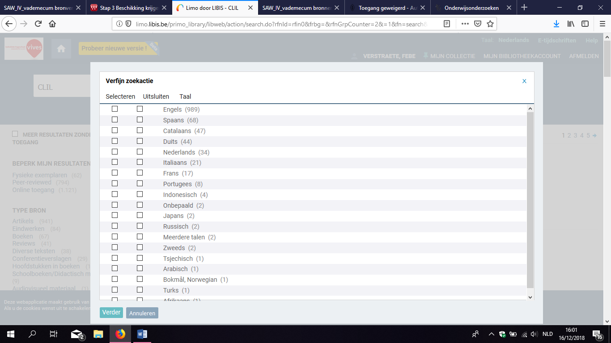
------Bronvermelding
Romito, L., Graziano, E., (2015). CLIL e dislessia, Educazione Linguistica Language Education, 4
Zoekresultaat 2
------Zoekproces
Mijn zoekterm in LIMO is nog altijd hetzelfde gebleven, bij deze opdracht heb ik echter gefilterd op taal en alle anderstalige talen aangeklikt.

------Aantal resultaten
------Bronvermelding
De Baets, D., (2018) CLIL-EMILE: Mes cours CLIL. [bachelorproef]Torhout : Katholieke Hogeschool Vives Torhout
Zoekresultaat 3
------Zoekproces
Mijn zoekterm in LIMO is nog altijd hetzelfde gebleven, bij deze opdracht heb ik echter gefilterd op taal en alle anderstalige talen aangeklikt.

------Aantal resultaten
------Bronvermelding
Nurkhin, A., (2014). Strategi content and language integrated learning (CLIL) Untuk meningkatkan kualitas pembelajaran akuntansi biaya, Dinamika Pendidikan, 9
3.4.6 E-artikels uit kranten, week- of maandbladen, magazines
Zoekresultaat 1
------Zoekproces
Om het zo professioneel mogelijk te houden, heb ik eerst via GoPress Academic gezocht naar een artikel uit de krant. Ik heb wel gefilterd naar artikels van in de Standaard omdat dit een kwaliteitsvollere krant is in vergelijken met Het Laatste Nieuws. Vervolgens heb ik gewoonweg een willekeurig krantenartikel gekozen.
------Aantal resultaten
Van alle kranten zijn er in totaal 393 resultaten. Voor de Standaard zijn er zestien resultaten.
------Bronvermelding
Goethals, M., (2017). Wiskunde in het Frans, ça marche très bien, merci. Geraadpleegd via: GoPress Academic
Zoekresultaat 2
------Zoekproces
Om het zo professioneel mogelijk te houden, heb ik eerst via GoPress Academic gezocht naar een artikel uit de krant. Ik heb wel gefilterd naar artikels van in de Standaard omdat dit een kwaliteitsvollere krant is in vergelijken met Het Laatste Nieuws. Voor dit artikel heb ik gekozen omdat het precies in het begin van het begin was, het artikel is niet zo recent als de rest. Ik vind het dan ook wel eens tof om te zien hoe het er in het begin aan toeging.
------Aantal resultaten
Van alle kranten zijn er in totaal 393 resultaten. Voor de Standaard zijn er zestien resultaten.
------Bronvermelding
Poosen, F., Dillen, J., (2014). Scholen gaan lesgeven in het Frans en Engels. Geraadpleegd via: GoPress Academic
Zoekresultaat 3
------Zoekproces
Om aan te tonen dat je ook een andere zoekmethode kan aannemen, doe ik het voor de laatste op de volgende manier: Ik ga naar een gekozen website van een krant en typ daar in de zoekbalk mijn trefwoord. Onderstaand artikel is interessant omdat het eens over een andere boeg wordt gegooid.
------Aantal resultaten
Op de website van de Morgen zijn er voor het trefwoord ‘CLIL’ zeven resultaten te vinden.

------Bronvermelding
Belga (2017). Wiskunde in het Frans? Leerkrachten en leerlingen willen het graag, maar het is te duur. Geraadpleegd via: https://www.demorgen.be/binnenland/wiskunde-in-het-frans-leerkrachten-en-leerlingen-willen-het-graag-maar-het-is-te-duur-b623b163/
3.4.7 Internet algemeen
Zoekresultaat 1
------Zoekproces
Ik heb heel simpel het trefwoord CLIL ingetypt in Google. Zo ben ik terechtgekomen op een artikel van Klasse.
------Aantal resultaten
Er kwamen 5.620.000 resultaten op het scherm.
------Bronvermelding
Siccard, A., (2017). Leerlingen taalvaardiger dankzij CLIL. Geraadpleegd via: https://www.klasse.be/81622/vlaams-secundair-vakinhouden-frans-engels-duits-clil/
Zoekresultaat 2
------Zoekproces
Ik heb heel simpel het trefwoord CLIL ingetypt in Google. Zo ben ik terechtgekomen op een artikel van de Vrije Universiteit Brussel omdat ik hier geen auteur van het artikel vond, heb ik doorgeklikt op het artikel van de Standaard.

------Aantal resultaten
Er kwamen 5.620.000 resultaten op het scherm.
------Bronvermelding
Cools, S., (2017). Stadsscholen hebben moeite met meertalig onderwijs. Geraadpleegd via: http://www.standaard.be/cnt/dmf20170904_03052769
Zoekresultaat 3
------Zoekproces
Ik heb heel simpel het trefwoord CLIL ingetypt in Google. Na een paar resultaten te hebben overgelopen, botste ik tegen dit artikel van Duurzaam onderwijs.
------Aantal resultaten
Er kwamen 5.620.000 resultaten op het scherm.
------Bronvermelding
Vandenbranden, K., (2017). Wat is het verschil tussen tweetalig onderwijs, CLIL, OETC en functioneel veeltalig leren? Geraadpleegd via: https://duurzaamonderwijs.com/2017/12/05/wat-is-het-verschil-tussen-tweetalig-onderwijs-clil-oetc-en-functioneel-veeltalig-leren/
3.4.8 Beeldmateriaal
Zoekresultaat 1
------Zoekproces
Voor het beeldmateriaal ben ik eerst eens gaan kijken op LIMO. Het trefwoord CLIL invullen en de resultaten bekijken. Helaas, waren er geen resultaten dus moet ik het anders aanpakken. Via de Itunes van Vives heb ik beeldmateriaal willen opzoeken, maar ook hier nul resultaten. Dan maar via Google het trefwoord invullen en filteren op video’s. Ik heb voor deze video gekozen omdat het de middelbare school is waar ik heb gezeten.
------Aantal resultaten
Hieruit kwamen 166.000 resultaten.
------Bronvermelding
Youtube Spes Nostra Kuurne, (2016) CLIL- Spes Nostra CLILt. Geraadpleegd via: https://www.spesnostra.be/spes-nostra-clilt
Zoekresultaat 2
------Zoekproces
Voor het beeldmateriaal ben ik eerst eens gaan kijken op LIMO. Het trefwoord CLIL invullen en de resultaten bekijken. Helaas, waren er geen resultaten dus moet ik het anders aanpakken. Via de Itunes van Vives heb ik beeldmateriaal willen opzoeken, maar ook hier nul resultaten. Dan maar via Google het trefwoord invullen en filteren op video’s. Ik heb dan een willekeurige video gekozen.

------Aantal resultaten
Hieruit kwamen 166.000 resultaten.
------Bronvermelding
UC Leuven-Limburg, (2014) Postgraduaat CLIL: Content and Language Integrated Learning. Geraadpleegd via: https://www.ucll.be/.../postgraduaat-clil-content-and-language-integrated-learning
Zoekresultaat 3
------Zoekproces
Voor het beeldmateriaal ben ik eerst eens gaan kijken op LIMO. Het trefwoord CLIL invullen en de resultaten bekijken. Helaas, waren er geen resultaten dus moet ik het anders aanpakken. Via de Itunes van Vives heb ik beeldmateriaal willen opzoeken, maar ook hier nul resultaten. Dan maar via Google het trefwoord invullen en filteren op video’s. Vervolgens kies ik een willekeurige video.
------Aantal resultaten
Hieruit kwamen 166.000 resultaten.
------Bronvermelding
Klasse, (2017). CLIL: “Ik durf eindelijk Frans te praten”. Geraadpleegd via: https://www.klasse.be/81289/l-o-het-frans-ik-durf-eindelijk-frans-te-praten/
Stap 4: Contextualiseren
4.1 Organisaties
4.1.1 Zoekproces
Om te zoeken naar organisatie heb ik mijn zoekterm verder uitvergroot en ben ik teruggegaan naar de brede term ‘onderwijs’. Onderwijsvernieuwing of-innovatie leverde niets op. Omdat er hier 1.523 resultaten waren, heb ik geen volledige lijst gemaakt, maar enkel van diegene die ietwat aansluiten bij CLIL. Omdat CLIL te maken heeft met taal en er bij de vooropgestelde filters geen link ligt met CLIL heb ik gekozen voor de link met taal en heb ik gekozen voor de taallessen voor etnisch-culturele minderheden. Daar komen heel wat centra voor volwassenonderwijs terecht. Het zijn echter allemaal scholen die zich wellicht inzetten voor minderheden. Vandaar was dit dus toch geen goed idee. Ik heb een bijkomende filter ingesteld: Andere initiatieven van of voor mensen in armoede. Vervolgens heb ik dan de Broeiklas vzw gevonden.
Het sluit niet volledig aan bij CLIL, maar het gaat ook over taal. Bovendien helpt het mensen met een taalachterstand, wat wel belangrijk is in de CLIL-context. Om een vak te verstaan in een andere taal, moet je eerst de taal goed beheren vooraleer je dan de inhoud van het vak kan verstaan.
4.1.2 Lijstje
Hieronder vindt u een aantal organisaties, vaak werd het Centrum Voor Volwassenonderwijs nog verder onderverdeeld in de verschillende soorten naargelang de stad, maar deze onderverdeling heb ik hierin niet opgenomen. Bovendien zijn dit niet alle organisaties, het is een greep van deze die het meeste voorkomen.

- Qrios
- Vlaamse Overheid – departement Onderwijs en Vorming – AHOVOKS
- Vlaamse Overheid – departement Onderwijs en Vorming – AOC
- Kinderfonds de Tondeldoos
- Lokaal overlegplatform
- Basisschool voor buitengewoon onderwijs van het onderwijs van de Vlaamse Gemeenschap
- Centrum voor Volwassenonderwijs – diploma secundair onderwijs
- Centrum voor Volwassenonderwijs – tweedekansonderwijs
- Provinciaal instituut voor secundair onderwijs: onthaalklassen voor anderstalige nieuwkomers
4.1.3 Website van één gekozen organisatie
Gegevens
Naam: Broeiklas vzw
Adres: Jan Jeliestraat 53, 9300 Aalst
Telefoon: 0472 51 00 09
Online: https://www.facebook.com/broeiklas.vzw.5
E-mail: Broeiklasvzw@gmail.com
Extra informatie in eigen woorden
Broeiklas vzw biedt naschoolse studiebegeleiding aan voor maatschappelijk kwetsbare leerlingen met een taal-of leerachterstand. Deze studiebegeleiding is enkel bedoeld voor leerlingen van het eerste tot en met het zesde leerjaar. Broeiklas richt zich dus meer op de lagere school. Bovendien bieden ze ook deze studiebegeleiding aan voor leerlingen die een groter risico lopen om een achterstand op te lopen door gebrek aan extra naschoolse ondersteuning. We hebben het dan over leerlingen van wie Nederlands niet de moedertaal is of waarvan deze niet thuis wordt gesproken, leerlingen van wie de ouders niet genoeg financiële middelen bezitten om een private studiebegeleider te voorzien voor hun kind. Het is ook gericht naar leerlingen waarvan één of beide van de ouders niet beschikken over een diploma van het middelbaar onderwijs. Bovendien werkt deze vereniging zonder winstoogmerk enkel in de provincie Oost-Vlaanderen, wellicht kan je ook van elders naar hier komen. Praktisch gezien worden deze sessies studiebegeleiding gegeven in de lokalen van ‘De Gendarmerie: broedplaats voor talent. Het is op amper 250m gelegen van het station in Aalst, voor ouders die zich geen auto kunnen veroorloven kunnen zich dus verplaatsen met het openbaar vervoer. De ‘onderwijzers’ van de studiebegeleiding zijn vaak vrijwilligers, zij helpen de leerlingen met allerhande schooltaken. Dit gaat van het helpen bij het maken van huiswerk tot het herhalen van de leerstof en de leerling voor te bereiden op het maken van toetsen. De vzw heeft ook nog een eigen project genaamd: Broeiklas voor Talent. Dit project wil aan talentontwikkeling werken zodat de slaag- en onderwijskansen van maatschappelijk kwetsbare leerlingen bepaald worden door hun talenten en niet meer door de sociale, economische of culturele achtergrond van het gezin waarin ze opgroeien. Op hun Facebook-pagina kan je ook zien dat er verschillende scholen acties voor Music For Life ten voordele van Broeiklas organiseren . In november vierde Broeiklas zijn éénjarig bestaan.
Website

Broeiklas vzw geeft echter geen website. Het is een vereniging zonder winstoogmerk die zich enkel tentoon stelt via een Facebook-pagina. De vorm van de pagina is dus zoals een gewone Facebook-pagina waarvan je de knoppen: Startpagina, info, evenementen, foto’s, video’s, community, recensies, berichten en informatie en advertenties op de zijkant hebt staan. Op de pagina zelf heb je de community en info aan de rechterkant staan. De foto’s en video’s vind je in een cluster in het midden gevolgd door alle berichten. Ik kan geen echte mening hebben over de lay-out en vorm aangezien deze bij elke Facebook-pagina hetzelfde is. Wat ik echter wel zeer spijtig vind, is dat de vereniging geen eigen website heeft gecreëerd. Aangezien het een pagina is op Facebook kunnen enkel gebruikers van Facebook de pagina zien. Het is dus enkel naar de gebruikers van Facebook gericht, jong of oud. Vandaar dat het ook wel jammer is dat ze geen website hebben met een website kunnen ze een veel groter publiek bereiken. Het is wel zo dat iedereen de dag van vandaag een Facebook-pagina heeft, maar denk maar eens aan mensen die omwille van financiële redenen geen computer hebben en dus ook geen Facebook. Zij moeten al via de Sociale kaart zoeken of moeten Broeiklas vzw al hebben horen waaien, vooraleer zij kennis kan maken met de vereniging. Spijtig! Er zijn geen auteurs of bronnen weergegeven van de geposte berichten. Je kan wel telkens de datum terugvinden van waarop het bericht werd geplaatst. Wanneer je verder doorklikt vindt je de algemene informatie terug. Hieronder wordt onder andere hun doelstelling meegegeven. Er komen geen documenten op de pagina terug. Wel tal van foto’s van hoe de Broeiklas in zijn werk gaat. Ook komen er bij de foto’s een aantal afbeeldingen voor die deel uit maken van een nieuwsbrief. Je vindt er echter niet terug wie deze nieuwsbrief heeft gemaakt. Je kan het ook niet als document uploaden, je moet scrollen tussen de verschillende foto’s om het volledige document te zien. Helaas! Ze hadden beter dit als volledig document geüpload. Eigen conclusie: ik vind dus persoonlijk dat ze beter een website maken, hiermee hebben ze veel meer mogelijkheden en kunnen ze veel meer informatie meedelen. Er zijn wel een aantal video’s te vinden van de doelgroep, extra informatie en statistieken. Dit is wel een goed idee! Ook enkele filmpjes van in de Broeiklas zelf komen aan bod. Tussen de foto’s vindt u ook een krantenartikel terug. Hiervan vindt u onderaan de bronvermelding.
Let op! Het is wel niet duidelijk aangezien er zelf op de Facebook-pagina niet vermeld staat van waar het krantenartikel komt. Ik heb de titel van het artikel ingetypt in Google en kon zo de juiste informatie ontdekken. Als ik enkel op de lay-out afging kon ik al opmaken dat het artikel wellicht uit het Nieuwsblad of uit Het Laatste Nieuws kwam, maar er stond echter nergens een datum bij. Ook op de site stond er geen datum bij, bovendien kon ik het artikel niet lezen. De auteur was me ook niet duidelijk, volgens mij is dit wat onderaan het artikel tussen haakjes staat.
lds, (z.d.). Jarige Broeiklas zoekt extra vrijwilligers, Het Laatste Nieuws
4.2 Juridische documenten
Hier ben ik beginnen met zoeken op het Belgisch Staatsblad om zo door verwezen te worden naar de Justel-databank. Over CLIL is er niets te vinden in het Belgisch Staatsblad, wat misschien wel logisch is aangezien dit nog zeer recent is, waar ook niet zo veel regels aan verbonden moeten zijn. Ook als je onderwijs intikt, komen er zaken naar voren die niet verwant zijn met het onderwijs. Daarom heb ik eens op de Justel-databank gekeken en daar vind ik meer terug. Hier vind je zelfs een wet terug in verband met CLIL zelf. Ik heb ook eens gezocht op onderwijsinnovatie. Alsook kwam er een wet in verband met duaal leren naar boven. En als laatste nog een decreet in verband met inclusief onderwijs, gelinkt aan de doelen van het M-decreet.
Vlaamse Overheid,(20 APRIL 2018). Decreet tot wijziging van de Codex Secundair Onderwijs van 17 december 2010, wat betreft de modernisering van de structuur en de organisatie van het secundair onderwijs. Geraadpleegd via Justel
Vlaamse Overheid, (9 mei2014).Besluit van de Vlaamse Regering tot bepaling van de kwaliteitsstandaard voor Content and Language Integrated Learning (CLIL) in het gewoon secundair onderwijs en de leertijd en aanwijzing van de bevoegde dienst voor de goedkeuring van de CLIL-plannen. Geraadpleegd via Justel
Vlaamse Overheid, (10 juli 2008). Decreet betreffende het stelsel van leren en werken in de Vlaamse Gemeenschap. Geraadpleegd via Justel
Vlaamse Gemeenschap, (19 december 1997). Besluit van de Vlaamse regering houdende subsidiëring van innovatieprojecten in het hoger onderwijs. Geraadpleegd via Justel
Franse gemeenschapscommissie, (17 januari 2014). Decreet betreffende de inclusie van personen met een handicap. Geraadpleegd via Justel
4.3 Maatschappelijke context
4.3.1 Beleid
Hilde Crevits is bevoegd voor onderwijs en dus hierbij ook bevoegd voor het thema waar ik mee bezig ben. Dit is op Vlaams gemeenschapsniveau. De bronvermelding van de beleidsnota vindt u hier terug:
Crevits, H., (2014). Beleidsnota 2014-2019 Onderwijs [beleidsdocument]. Geraadpleegd via: https://www.vlaanderen.be/nl/publicaties/detail/beleidsnota-2014-2019-onderwijs
4.3.2 Maatschappelijke organisaties
Aangezien dit thema geen belang heeft aan zelfhulpgroepen of gebruikers- of belangengroepen levert dit nul resultaten op. Ik heb deze zoekterm gewoon ingegeven naast mijn zoekterm ‘onderwijs’. Aangezien dit een departement is van de Vlaamse gemeenschap heb ik het standpunt van verschillende politieke partijen opgezocht. Het artikel is echter niet zo recent meer, het is van 2016, maar het gaat over de hervorming van het secundair onderwijs en ik vond dit wel passen bij CLIL aangezien dit ook een soort van hervorming is door er een extra ‘opleiding’ of manier van onderwijzen aan toe te voegen.
Sleiderink, N., Sonck, A., (2016). Politieke standpunten over de hervorming van het secundair onderwijs. Geraadpleegd via: http://www.veto.be/artikel/politieke-standpunten-over-de-hervorming-van-het-secundair-onderwijs
Hieronder vindt u kort even het standpunt terug van drie politieke partijen in verband met één van de grootste twistpunten. Het gaat over het behoud van de opdeling aso, tso en bso. Het masterplan spreekt namelijk over de mogelijkheid om te evolueren naar een systeem van doorstroom- versus arbeidsmarktgericht.
S.P.A.: Sp.a pleit hierbij voor een afschaffing van de tussenschotten. Caroline Gennez, tweede ondervoorzitter van de onderwijscommissie, vindt dat kinderen moeten kiezen voor een richting op basis van hun interesses, en niet naar onderwijsvorm. “Door hun connotatie beïnvloeden de tussenschotten nog steeds die keuze.”
OPEN VLD: Voor Open VLD is het afschaffen van de tussenschotten van minder belang, aldus Jo De Ro, vast lid van de onderwijscommissie. Niet de naamsverandering of het hervormen van structuren, maar wel een concrete hervormingsaanpak is nodig. “Zo moeten we bijvoorbeeld weg van de B- en C-attesten die het watervalsysteem en de schoolmoeheid enkel bestendigen.”
N-VA: “Waarom termen afschaffen die duidelijk zijn en die iedereen kent?” vraagt Koen Daniëls, eerste ondervoorzitter van de onderwijscommissie voor N-VA, zich af. “We steken onze tijd beter in gerichte maatregelen waarvan we weten dat ze kans hebben op slagen, zoals inzetten op Nederlands voor zij die thuis geen Nederlands spreken.”
Ook over het invoeren van de brede eerste graad is er een discussiepunt.
S.P.A.: Sp.a is voorstander van een brede eerste graad met een gemeenschappelijk curriculum. Volgens Katia Segers, plaatsvervangend lid van de onderwijscommissie, is twaalf jaar veel te jong om al te kiezen welke kant je verdere leven op zal gaan. “In die eerste graad zouden leerlingen moeten kunnen proeven van alles, om dan te kiezen op basis van hun talenten en interesses.” Gennez spreekt dat argument tegen: “Elk onderzoek wijst uit dat jongeren wijzer kiezen op hun veertiende en dat dat helemaal geen nivellering meebrengt.”Zij wil de lat hoger leggen voor alle jongeren en via maatwerk jongeren die getalenteerd of cognitief sterker zijn een extra uitdaging geven. “Maar dat moet los staan van de richting waar men voor kiest.”
CD&V: Crevits is hierover duidelijk: “Een goede eerste graad moet verhinderen dat leerlingen al zeer vroeg onomkeerbare keuzes moeten maken. Maar een brede eerste graad zonder richtingen, waarbij elke leerling exact hetzelfde programma krijgt, komt er zeker niet.”
N-VA: De N-VA ziet het idee als tabula rasa maken met een goed werkend systeem. “Ons onderwijs is vierde in Europa en zevende in de wereld,” aldus Daniëls. Volgens hem komen er problemen kijken bij zo’n brede eerste graad. “In de praktijk betekent het dat je sterk verschillende leerlingen te lang gaat samenhouden. Dat is onhoudbaar: de sterkste leerlingen worden niet uitgedaagd en de zwakkere kunnen niet mee.”
4.4 Statistieken
4.4.1 Statistiek nummer 1
Om statistieken te vinden heb ik gewoon mijn gekozen thema ingedrukt met het woord ‘statistieken’ erbij. Er is namelijk geen apart trefwoorden waarop je resultaten kan filteren. Vervolgens ben ik de uitgekomen resultaten gaan uitpluizen. Via het tweede zoekresultaat ben ik terecht gekomen op volgende tabel, die weergeeft hoeveel CLIL-scholen er zijn per provincie weergegeven per schooljaar. De URL van de website: https://onderwijs.vlaanderen.be/nl/meer-dan-100-scholen-bieden-vanaf-volgend-schooljaar-vakken-aan-in-een-ander-taal
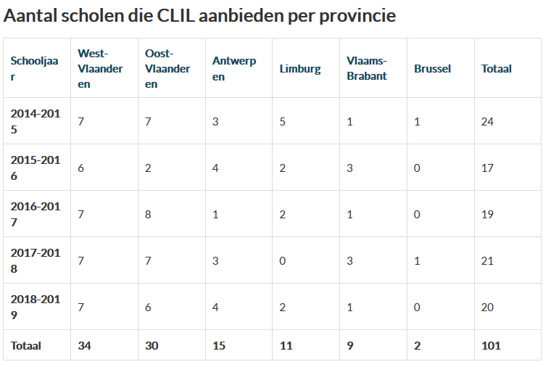

Bron: kabinet Vlaams minister van onderwijs (2018)
4.4.2 Statistiek nummer 2
Omdat dit zoals hierboven beschreven weinig resultaten oplevert heb ik gebruik gemaakt van de zoekterm: ‘CLIL grafieken’. De zoekresultaten heb ik vervolgens gefilterd op basis van afbeeldingen. Zo ben ik op onderstaande grafiek terechtgekomen. Deze grafiek geeft het percentage aan CLIL-leerlingen per onderwijsvorm in Vlaanderen weer. De URL van de website: https://onderwijs.vlaanderen.be/nl/scholen-geloven-in-toekomstkansen-van-het-clil-onderwijs

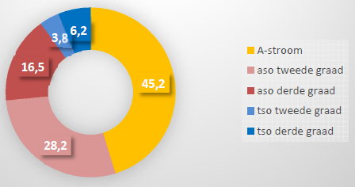

Bron: kabinet Vlaams minister van onderwijs (2017)
4.4.3 Statistiek nummer 3
Daar ook hier zowel bij ‘alle resultaten’ als bij afbeeldingen niet veel uitkomt, heb ik het opnieuw geprobeerd door de term CLIL voluit te schrijven. Ook hier heb ik eerst alle internetresultaten afgelopen en vervolgens gekeken of er afbeeldingen te vonden waren. Weinig interessant kwam naar boven, dus heb ik de gekozen zoektermen van in stap 1 gebruikt. Hier heb ik wel een grafiek gevonden, maar zonder legende. Alweer geen optie. Het is pas hierna dat ik ben begonnen met denken dat ik misschien gericht een grafiek moet opzoeken. Bijvoorbeeld: verschil tussen CLIL en niet CLIL grafiek, toename duaal leren grafiek, wat heeft het M-decreet ‘opgelost’ grafiek, toekomst CLIL statistieken, (comparison) CLIL vs Non-CLIL statistics,…Uiteindelijk ben ik bij dit laatste trefwoord bij de afbeeldingen terechtgekomen op onderstaande grafiek. Hier heb ik vervolgens verder doorgeklikt om te weten op welke website deze grafiek stond. De URL van de webiste: https://files.eric.ed.gov/fulltext/EJ112 3267.pdf
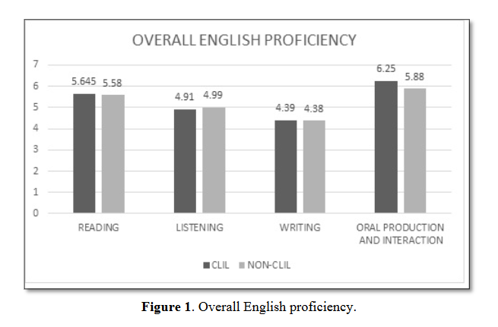
Bron: University of Murcia (2016)
Stap 5: Afwerking individueel document
5.1 Persoonlijk besluit
Ik had het af en toe wel moeilijk met informatie te vinden. Het is vooral vanuit Google dat ik veel informatie heb gebruikt. Yahoo en Bing daarentegen zijn niet mijn favorieten. Al hebben ze misschien verborgen kantjes waar ik nog niets van af weet. Go Press Academic, LIMO en Justel waren de databanken die ik het meest gebruikte. Een specifieke zoekstrategie neem ik niet mee, ik had graag nog efficiënter zoekstrategieën geleerd aangezien ik zelf vooraf geen concrete zoekstrategie had. De informatie die ik gevonden heb (vooral dan op het internet), is niet altijd betrouwbaar omdat er soms ook irrelevante informatie wordt verteld.
Deze opdracht vond ik allesinds niet per se nuttig. Ik heb er heel veel tijd ingestoken en achteraf vraag ik mij af waarvoor dit nodig was. Ik vind het vak bovendien niet echt passen in mijn richting, voor mij was dit vak en de bijhorende opdracht overbodig. Mijn excuses! Ik heb wel een aantal dingen bijgeleerd zoals het werken met LIMO, Go Press Academic en andere ‘tools’, maar op het internet zelf heb ik niets bijgeleerd. Deze tools daarentegen vond ik zeker wel interessant! Moesten we nu een paar lessen hebben gehad over deze databanken zonder opdracht dan was dat voldoende. Het is eigenlijk enkel de tools die je moet leren kennen en ik ga er dan wel mee akkoord dat dit gemakkelijk is aan de hand van deze opdracht, maar dat kan ook op andere manieren gebeuren. Door mijn opdracht zelf heb ik niet veel extra bijgeleerd.
Veel heb ik van deze opdracht niet bijgeleerd. Of ik nu gerichter en efficiënter op zoek kan gaan naar informatie dat betwijfel ik, misschien ligt dat aan mij. Ik moet wellicht nog verder ontwikkelen in het efficiënt opzoek gaan van informatie. Dit kan je echter volgens mij niet altijd beïnvloeden, het internet geeft zelf vaak irrelevante informatie weer, hoe kan je dan efficiënt zoeken? Je moet dan eerst alles uitpluizen, dat is zeker niet efficiënt dus ik weet niet of het gebrek aan efficiëntie aan mezelf is te wijten of aan het gebrek van efficiëntie van het internet. Sterke punten zijn dus niet echt aanwezig, alhoewel ik vaak blijf verder zoeken en gegrond ben in mijn informatie. Bovendien ben ik ook nog niet helemaal vertrouwd met ‘One Drive’ waardoor ik een bestandje heb verloren en opnieuw mocht beginnen. Ik had het bestand van One Drive gedownload op mijn computer en gewoon opgeslaan waardoor het document blijkbaar werd opgeslaan in een tijdelijke map die verdween bij het afsluiten van mijn computer. Ik had het dus moeten opslaan onder ‘opslaan als’. Althans dat is wat mijn broer mij vertelde, maar hij kent er wel het één en ander van dus ik geloof hem hierin ook wel.
Stap 6: Wiki aanmaken en vorm geven
Op de wiki vindt u meer informatie over welke bijdrage ik hieraan had.
(Ik vond dat we een heel mooi thema hadden uitgezocht, maar er waren wat probleempjes. We hadden bovenaan te veel tabbladen, waardoor de tekst van onze tabbladen op de gewone tekst terecht kwam. Aangezien ik verschillende andere thema’s heb uitgeprobeerd en dit overal hetzelfde was, had ik het idee om bepaalde algemene zaken bovenaan te plaatsen en de rest aan de zijkant. Louise heeft mijn idee dan omgezet in de praktijk. Om eerlijk te zijn, vind ik dat Louise Desender, Jolien Wyckaert en mezelf de grootste bijdrage hadden aan stap 6.)
Stap 7: Wiki inhoudelijk opbouwen
Op de wiki vindt u meer informatie over welke bijdrage ik hieraan had.
Bronnenlijst

Belga (2017). Wiskunde in het Frans? Leerkrachten en leerlingen willen het graag, maar het is te duur. Geraadpleegd via: https://www.demorgen.be/binnenland/wiskunde-in-het-frans-leerkrachten-en-leerlingen-willen-het-graag-maar-het-is-te-duur-b623b163/
Bret Blasco, A., (2011). Implementing CLIL in a primary school in Spain: the effects of CLIL on L2 English learner’s oral production skills [bachelorproef]. Geraadpleegd via LIMO.be
Bruton, A., (2011). Is CLIL so beneficial, or just selective? Re-evaluating some of the research, System, 39, pp. 523-532
Cools, S., (2017). Stadsscholen hebben moeite met meertalig onderwijs. Geraadpleegd via: http://www.standaard.be/cnt/dmf20170904_03052769
Crevits, H., (2014). Beleidsnota 2014-2019 Onderwijs [beleidsdocument]. Geraadpleegd via: https://www.vlaanderen.be/nl/publicaties/detail/beleidsnota-2014-2019-onderwijs
Dale, L., Van Der Es, W., Tanner, R. (2010). CLIL skills, Leiden: ICLON
Dalton-Puffer, C., (2007). Discourse in Content and Language Integrated Learning (CLIL) Classrooms
Dalton-Puffer, C.,(2010). Language Use and Language Learning in CLIL classrooms
Dalton-Puffer, C., (2015). The role of different tasks in CLIL student’s use of evaluative language. System,54, pp. 69-79
Franse gemeenschapscommissie, (17 januari 2014). Decreet betreffende de inclusie van personen met een handicap. Geraadpleegd via Justel
Goethals, M., (2017). Wiskunde in het Frans, ça marche très bien, merci. Geraadpleegd via: GoPress Academic
Jiménez Catalán, R., Agustín Llach, M., (2017). CLIL or time? Lexical profiles of CLIL and non-CLIL EFL learners, System, 66, pp. 87-99
Joosten, P. (2018). Onderwijsinnovatie: nu en straks. Geraadpleegd op 29 november 2018, via: https://www.peterjoosten.net/onderwijsinnovatie/
Bron: kabinet Vlaams minister van onderwijs (2017). Geraadpleegd via: https://onderwijs.vlaanderen.be/nl/scholen-geloven-in-toekomstkansen-van-het-clil-onderwijs
Bron: kabinet Vlaams minister van onderwijs (2018). Geraadpleegd via: https://onderwijs.vlaanderen.be/nl/meer-dan-100-scholen-bieden-vanaf-volgend-schooljaar-vakken-aan-in-een-ander-taal
Klasse, (2017). CLIL: “Ik durf eindelijk Frans te praten”. Geraadpleegd via: https://www.klasse.be/81289/l-o-het-frans-ik-durf-eindelijk-frans-te-praten/
Marsh, D., (2007). Diverse contexts – converging goals: CLIL in Europe, Frankfurt am Main: Peter Lang
Martens, L., (2017). Klaar voor CLIL: het CLIL-handboek voor Vlaanderen en Nederland, Leuven: Acco
Meire, E. (2016). De impact van het M-decreet op de jongere en zijn context. [bachelorproef] Geraadpleegd op 7 november 2018, http://www.sociaalcultureel.be/jeugd/onderzoek/thesis/bachelorproef_Elien-Meire.pdf
Pladevall-Ballester, E.,Vallbona, A., (2016), CLIL in minimal input contexts: a longitudinal study of primary school learner's receptive skills, pp 37-48
Poosen, F., Dillen, J., (2014). Scholen gaan lesgeven in het Frans en Engels. Geraadpleegd via: GoPress Academic
Ruiz de Zarobe, Y., (2009) Content and language integrated learning
Ruiz de Zarobe, Y., (2010) CLIL in Spain
Ruiz de Zarobe, Y., (2016) Multilingualism and L2 Acquisition: New perspectives on current research
Siccard, A., (2017). Leerlingen taalvaardiger dankzij CLIL. Geraadpleegd via:https://www.klasse.be/81622/vlaams-secundair-vakinhouden-frans-engels-duits-clil/
Sleiderink, N., Sonck, A., (2016). Politieke standpunten over de hervorming van het secundair onderwijs. Geraadpleegd via: http://www.veto.be/artikel/politieke-standpunten-over-de-hervorming-van-het-secundair-onderwijs
UC Leuven-Limburg, (2014) Postgraduaat CLIL: Content and Language Integrated Learning. Geraadpleegd via: https://www.ucll.be/.../postgraduaat-clil-content-and-language-integrated-learning
Bron: University of Murcia (2016). Geraadpleegd via: https://files.eric.ed.gov/fulltext/EJ112 3267.pdf
van den Cloot, I. (28 augustus 2018) Duaal leren hoe het wel en niet moet. Geraadpleegd op 7 november 2018, via: https://www.tijd.be/opinie/column/duaal-leren-hoe-het-wel-en-niet-moet/10043491.html)
Vandenbranden, K., (2017). Wat is het verschil tussen tweetalig onderwijs, CLIL, OETC en functioneel veeltalig leren? Geraadpleegd via: https://duurzaamonderwijs.com/2017/12/05/wat-is-het-verschil-tussen-tweetalig-onderwijs-clil-oetc-en-functioneel-veeltalig-leren/
Van de Craen, P., Surmont, J., Struys, E., (2018). CLIL, zei u? Ja, CLIL, in Vlaanderen, België en Europa: uitdagingen en perspectieven, Impuls voor onderwijsbegeleiding, 3, pp. 123-130
Verlooy, K., (2011). An in depth research of the possibilities of CLIL and how to implement CLIL in the school curriculum: Is CLIL worth all the fame? [bachelorproef], Vorselaar: katholieke hogeschool Kempen. Geraadpleegd via LIMO.be
Vlaamse Gemeenschap, (19 december 1997). Besluit van de Vlaamse regering houdende subsidiëring van innovatieprojecten in het hoger onderwijs. Geraadpleegd via Justel
Vlaamse Overheid,(20 APRIL 2018). Decreet tot wijziging van de Codex Secundair Onderwijs van 17 december 2010, wat betreft de modernisering van de structuur en de organisatie van het secundair onderwijs. Geraadpleegd via Justel
Vlaamse Overheid, (9 mei2014).Besluit van de Vlaamse Regering tot bepaling van de kwaliteitsstandaard voor Content and Language Integrated Learning (CLIL) in het gewoon secundair onderwijs en de leertijd en aanwijzing van de bevoegde dienst voor de goedkeuring van de CLIL-plannen. Geraadpleegd via Justel
Vlaamse Overheid, (10 juli 2008). Decreet betreffende het stelsel van leren en werken in de Vlaamse Gemeenschap. Geraadpleegd via Justel
Youtube Spes Nostra Kuurne, (2016) CLIL- Spes Nostra CLILt. Geraadpleegd via: https://www.spesnostra.be/spes-nostra-clilt

414 woorden

